TRƯỜNG ĐẠI HỌC GIAO THÔNG VẬN TẢI TP. HỒ CHÍ MINH
VIỆN CÔNG NGHỆ THÔNG TIN VÀ ĐIỆN, ĐIỆN TỬ



BÁO CÁO THỰC TẬP TỐT NGHIỆP
TÊN ĐỀ TÀI
QUẢN LÝ THỰC TẬP TỐT NGHIỆP VÀ
PHÂN CÔNG HƯỚNG DẪN

Giảng viên hướng dẫn: Mai Ngọc Châu
Mã học phần: 010112610014
Nhóm thực hiện: Nhóm 3

TP. Hồ Chí Minh, tháng 8 năm 2026

LỜI CAM ĐOAN
Chúng tôi xin cam đoan báo cáo phân tích và thiết kế hệ thống thuộc đề tài "Quản lý thực tập tốt nghiệp và phân công hướng dẫn" (Mã đề tài: TTTN_MIS_01) là công trình nghiên cứu độc lập do chính nhóm thực hiện dưới sự hướng dẫn chuyên môn của Giảng viên hướng dẫn.
Các số liệu, biểu đồ, thiết kế kiến trúc, đặc tả API và mã nguồn được trình bày trong báo cáo là hoàn toàn trung thực, được tổng hợp từ quá trình phân tích thực tế và không sao chép từ bất kỳ công trình nghiên cứu nào khác mà không ghi rõ nguồn gốc. Nếu có bất kỳ sự gian lận nào, chúng tôi xin chịu hoàn toàn trách nhiệm trước Bộ môn và Nhà trường.
Nhóm sinh viên thực hiện

LỜI CẢM ƠN
Để hoàn thành báo cáo thực tập tốt nghiệp cũng như hiện thực hóa giải pháp phần mềm của đề tài, trước hết chúng em xin gửi lời cảm ơn chân thành nhất đến Ban giám hiệu Trường Đại học Giao thông Vận tải TP.HCM cùng quý Thầy/Cô trong Viện Công nghệ thông tin và Điện, Điện tử đã tạo điều kiện thuận lợi và truyền đạt những kiến thức chuyên môn vô cùng quý báu cho chúng em trong suốt quá trình học tập.
Đặc biệt, chúng em xin gửi lời tri ân sâu sắc nhất đến Giảng viên hướng dẫn – TS./ThS. Mai Ngọc Châu, người đã tận tình định hướng, chỉ bảo và đưa ra những đóng góp chuyên môn thực tế vô cùng giá trị giúp nhóm hoàn thiện đề tài từ khâu phân tích yêu cầu, thiết kế kiến trúc cho đến cài đặt hệ thống.
Dù đã cố gắng hết sức, song báo cáo không tránh khỏi những thiếu sót nhất định. Nhóm rất mong nhận được những ý kiến đóng góp quý báu từ thầy Mai Ngọc Châu cùng quý Thầy/Cô trong Hội đồng để đề tài ngày càng hoàn thiện hơn.
Chúng em xin chân thành cảm ơn!

MỤC LỤC

LỜI CAM ĐOAN 2
LỜI CẢM ƠN 3
MỤC LỤC 4
DANH MỤC HÌNH ẢNH 5
DANH MỤC TỪ VIẾT TẮT 5
CHƯƠNG 1: TỔNG QUAN / GIỚI THIỆU 6
1.1. Giới thiệu chung và Đặt vấn đề 6
1.1.1. Bối cảnh dự án 6
1.1.2. Các bên liên quan (Stakeholders) 6
1.1.3. Vấn đề hiện tại (Problem Statement) 6
1.1.4. Phạm vi ứng dụng (Project Scope - In-Scope & Out-of-Scope) 6
1.2. Khảo sát và phân tích đến vấn đề cần giải quyết 7
1.2.1. Khảo sát các giải pháp hiện có 7
1.2.2. Bảng so sánh và Giải pháp đề xuất TTTN_MIS_01 7
CHƯƠNG 2: GIẢI PHÁP ĐỀ XUẤT 8
2.1. Cơ sở lý thuyết 8
2.1.1. Kiến trúc Web 3 Tầng (3-Tier Architecture) & RESTful API 8
2.1.2. Môi trường Node.js & Express.js Framework 8
2.1.3. Cơ sở dữ liệu NoSQL MongoDB & Mongoose ODM 8
2.1.4. Cơ chế xác thực JSON Web Token (JWT) & Phân quyền RBAC 8
2.2. Lịch sử phát triển của hệ thống 9
2.3. Phương pháp và chỉ tiêu đánh giá (KPIs) 9
2.4. Kết quả dự kiến của đề tài 9
CHƯƠNG 3: PHÂN TÍCH VÀ THIẾT KẾ HỆ THỐNG 9
3.1. Phân tích hệ thống 9
3.1.1. Yêu cầu Chức năng 9
3.1.2. Yêu cầu Phi chức năng 10
3.1.3. Quy tắc Nghiệp vụ Cốt lõi 10
3.1.4. Mô hình hóa quy trình hiện tại (BPMN AS-IS) 11
3.1.5. Đề xuất quy trình cải tiến (BPMN TO-BE) 11
3.1.6. Danh mục Use Cases (UC Catalog) 14
3.1.7. Đặc tả Chi tiết các Use Case Trọng tâm 18
3.1.8. ERD 33
3.1.9. Class Diagram 37
3.1.10. Sequence Diagrams 38
3.2. Thiết kế hệ thống 50
3.2.1. Thiết kế Kiến trúc 3 Tầng & Phân rã Modules 50
3.2.2. Từ điển Dữ liệu Chi tiết (Data Dictionary) 51
3.2.3. Khóa, Ràng buộc & Quy tắc Bảo đảm Toàn vẹn Dữ liệu 53
CHƯƠNG 4: KIỂM THỬ VÀ CÀI ĐẶT 53
4.1. Cấu hình Môi trường & Triển khai Hệ thống (Environment Variables & .env) 53
4.2. Kịch bản Kiểm thử Chức năng & Business Rules (Test Cases TC-01 đến TC-04) 54
CHƯƠNG 5: KẾT QUẢ, KẾT LUẬN VÀ HƯỚNG PHÁT TRIỂN 55
5.1. Kết quả Đạt được & Tài nguyên Dự án (GitHub & Video Demo) 55
5.2. Bảng Phân công Công việc Chi tiết 55
5.3. Kết luận 55
5.4. Hướng phát triển ứng dụng 55
TÀI LIỆU THAM KHẢO 56

DANH MỤC HÌNH ẢNH

DANH MỤC TỪ VIẾT TẮT

CHƯƠNG 1: TỔNG QUAN / GIỚI THIỆU

1.1. Giới thiệu chung và Đặt vấn đề

1.1.1. Bối cảnh dự án
Thực tập tốt nghiệp là học phần quan trọng trong chương trình đào tạo, giúp sinh viên vận dụng kiến thức lý thuyết vào môi trường thực tế. Mỗi đợt thực tập có thể có hàng trăm sinh viên tham gia, được chia thành nhiều nhóm nhỏ, phân công cho nhiều giảng viên hướng dẫn khác nhau, và phải trải qua nhiều mốc đánh giá tiến độ trong suốt quá trình thực hiện. Với quy mô như vậy, việc quản lý bằng phương pháp thủ công (giấy tờ, bảng tính, tin nhắn rời rạc) rất dễ phát sinh sai sót, thất lạc thông tin và mất nhiều thời gian tổng hợp. Xuất phát từ thực tế đó, đề tài "Quản lý thực tập tốt nghiệp và phân công hướng dẫn" được xây dựng nhằm số hóa toàn bộ quy trình từ đăng ký đề tài, xét duyệt, theo dõi tiến độ cho đến giám sát tổng thể của Khoa/Bộ môn.

1.1.2. Các bên liên quan (Stakeholders)
- Sinh viên (STUDENT): Ghép nhóm thực tập, đăng ký đề tài, chỉnh sửa lại thông tin đề tài khi được yêu cầu, đặt lịch hẹn trao đổi với giảng viên hướng dẫn và nộp báo cáo tiến độ đúng theo từng mốc quy định.
- Giảng viên hướng dẫn (LECTURER): Xét duyệt, từ chối hoặc yêu cầu chỉnh sửa đề tài do sinh viên đăng ký; theo dõi tiến độ của các nhóm mình phụ trách; ghi nhận xét, tổ chức lịch gặp và quản lý kho đề tài do chính mình đề xuất.
- Quản trị viên (ADMIN): Cấu hình đợt thực tập (thời gian bắt đầu, số tuần), thiết lập giới hạn số nhóm tối đa mà mỗi giảng viên được phép nhận, duyệt kho đề tài gợi ý của giảng viên, quản lý tài khoản người dùng và giám sát toàn bộ hoạt động của hệ thống thông qua trang tổng quan và nhật ký vết thao tác (Audit Log).

1.1.3. Vấn đề hiện tại (Problem Statement)
- Dữ liệu bị phân tán trên nhiều công cụ thủ công (biểu mẫu trực tuyến, bảng tính, ứng dụng nhắn tin, thư điện tử), khiến thông tin dễ bị thất lạc hoặc không đồng bộ giữa các bên.
- Giảng viên có thể bị phân công vượt quá số lượng nhóm hướng dẫn cho phép do thiếu công cụ kiểm soát tự động ngay tại thời điểm phân công.
- Thiếu công cụ ghi lại lịch sử xét duyệt, khiến hệ thống không thể xác định được ai là người thay đổi trạng thái đề tài và thời điểm thay đổi diễn ra khi có tranh chấp hoặc cần đối chiếu.
- Việc xác định sinh viên nộp báo cáo trễ hạn hoàn toàn phụ thuộc vào việc rà soát thủ công của giảng viên/giáo vụ, tốn nhiều thời gian và dễ bỏ sót.

1.1.4. Phạm vi ứng dụng (Project Scope - In-Scope & Out-of-Scope)
- In-Scope (Trong phạm vi)
- Quản lý tài khoản, xác thực bằng token bảo mật và phân quyền theo ba vai trò: Sinh viên, Giảng viên hướng dẫn, Quản trị viên.
- Nghiệp vụ ghép nhóm thực tập (từ 1 đến 3 sinh viên mỗi nhóm) và đăng ký đề tài thực tập.
- Quy trình xét duyệt đề tài với các trạng thái: Chờ duyệt (PENDING), Đã phê duyệt (APPROVED), Yêu cầu chỉnh sửa (NEED_REVISION), Bị từ chối (REJECTED)
- Quản lý kho đề tài gợi ý với quy trình Admin phê duyệt đề tài do giảng viên đề xuất trước khi hiển thị cho sinh viên
- Tự động kiểm soát giới hạn số nhóm tối đa mà mỗi giảng viên được phép nhận hướng dẫn, thực hiện kiểm tra ngay phía máy chủ trước khi cho phép duyệt/phân công.
- Quản lý các mốc nộp báo cáo tiến độ (Milestone) theo cơ chế mở khóa tuần tự, và tự động đánh dấu trạng thái nộp trễ hạn khi so sánh thời điểm nộp bài với hạn quy định.
- Ghi vết nhật ký hệ thống (Audit Log) tự động lưu lịch sử các yêu cầu API quan trọng, hỗ trợ Admin tra cứu và lọc vết theo vai trò/hành động.
- Out-of-Scope (Ngoài phạm vi)
- Không tích hợp thanh toán / tài chính: Hệ thống không xử lý các giao dịch tài chính, cổng thanh toán trực tuyến hay việc thu học phí học phần thực tập.
- Không kết nối trực tiếp với cơ sở dữ liệu đào tạo gốc của Nhà trường: Dữ liệu đợt thực tập được quản lý độc lập trong phạm vi hệ thống này, không đồng bộ theo thời gian thực với hệ thống quản lý điểm/tín chỉ chung của Nhà trường.

1.2. Khảo sát và phân tích đến vấn đề cần giải quyết

1.2.1. Khảo sát các giải pháp hiện có
Hiện nay, các Khoa/Viện thường sử dụng một trong hai phương án sau để quản lý thực tập tốt nghiệp:
- Google Forms kết hợp Excel: Sinh viên điền thông tin đăng ký qua biểu mẫu trực tuyến, sau đó giáo vụ/giảng viên tự tổng hợp thủ công vào bảng tính. Phương án này đơn giản, dễ triển khai nhưng thiếu ràng buộc dữ liệu (không tự kiểm tra trùng lặp, không tự chặn vượt giới hạn số nhóm hướng dẫn), phụ thuộc hoàn toàn vào việc rà soát thủ công của con người.
- Hệ thống LMS Moodle: Được thiết kế chủ yếu cho hoạt động giảng dạy — quản lý bài giảng, bài tập, điểm số — nên quy trình khá cồng kềnh khi áp dụng cho nghiệp vụ đặc thù của thực tập tốt nghiệp như ghép nhóm, đăng ký đề tài theo từng giảng viên, hay kiểm soát tải hướng dẫn. Việc tùy biến Moodle cho đúng quy trình 4 trạng thái duyệt đề tài đòi hỏi cấu hình phức tạp và không tối ưu.
Cả hai giải pháp trên đều chưa giải quyết được triệt để các vấn đề đã nêu ở mục 1.1.3, đặc biệt là việc kiểm soát tự động giới hạn hướng dẫn của giảng viên và ghi vết lịch sử thao tác.

1.2.2. Bảng so sánh và Giải pháp đề xuất TTTN_MIS_01

Tiêu chí so sánh | Google Forms + Excel | LMS Moodle | Hệ thống đề xuất (TTTN_MIS_01)
Quản lý nhóm sinh viên | Nhập thủ công, dễ trùng lặp thành viên | Hỗ trợ hạn chế, không chuyên biệt cho thực tập | Ràng buộc trực tiếp trong cơ sở dữ liệu, tự động chặn trùng thành viên
Duyệt & Yêu cầu chỉnh sửa đề tài | Trao đổi qua email/tin nhắn, không lưu vết chính thức | Không có quy trình chuyên biệt | Quy trình chuẩn 4 trạng thái (Chờ duyệt – Đã duyệt – Yêu cầu sửa – Từ chối)
Kiểm soát giới hạn hướng dẫn của giảng viên | Không có | Không có | Tự động kiểm tra và chặn ngay phía máy chủ
Ghi vết lịch sử thao tác | Không có | Có nhật ký hoạt động chung, không tách biệt theo nghiệp vụ | Lưu vết chính xác từng hành động thay đổi trạng thái (ai, làm gì, khi nào)
Đánh dấu nộp bài trễ hạn | Lọc thủ công trên bảng tính | Có hỗ trợ | Tự động so sánh thời điểm nộp với hạn quy định

CHƯƠNG 2: GIẢI PHÁP ĐỀ XUẤT

2.1. Cơ sở lý thuyết

2.1.1. Kiến trúc Web 3 Tầng (3-Tier Architecture) & RESTful API
Hệ thống quản lý đề tài TTTN được triển khai theo mô hình 3 tầng: Presentation Tier (giao diện người dùng xây dựng bằng HTML/CSS/JavaScript), Application Tier (backend được phát triển bằng Node.js và Express.js) và Data Tier (MongoDB lưu trữ dữ liệu nghiệp vụ). Các thành phần trong hệ thống tương tác với nhau thông qua API dạng REST, sử dụng định dạng dữ liệu JSON để trao đổi thông tin giữa client và server.

2.1.2. Môi trường Node.js & Express.js Framework
Node.js cung cấp môi trường thực thi JavaScript phía server với khả năng xử lý I/O bất đồng bộ, giúp hệ thống phục vụ nhiều yêu cầu đồng thời hiệu quả. Express.js là framework được sử dụng để xây dựng các endpoint API, quản lý routing, xử lý middleware và tổ chức logic nghiệp vụ theo mô hình rõ ràng.

2.1.3. Cơ sở dữ liệu NoSQL MongoDB & Mongoose ODM
MongoDB là cơ sở dữ liệu NoSQL lưu trữ dữ liệu dưới dạng document, phù hợp với mô hình dữ liệu linh hoạt của hệ thống quản lý đề tài, nhóm, lịch, thông báo và tiến độ. Mongoose ODM được sử dụng để định nghĩa Schema, thao tác dữ liệu và hỗ trợ validation, đồng thời giúp mô hình hóa các collection và quan hệ giữa chúng.

2.1.4. Cơ chế xác thực JSON Web Token (JWT) & Phân quyền RBAC
Hệ thống sử dụng JSON Web Token (JWT) để xác thực người dùng theo cơ chế stateless. Khi người dùng đăng nhập, server tạo token chứa thông tin định danh và vai trò người dùng, và gửi token dưới header Authorization theo định dạng Bearer Token. Tại server, middleware kiểm tra token, giải mã thông tin và xác định vai trò như STUDENT, LECTURER, ADMIN trước khi cho phép truy cập các route hoặc tài nguyên tương ứng. Cơ chế này giúp tăng tính bảo mật và đồng thời hỗ trợ phân quyền theo vai trò (RBAC) hiệu quả.

2.2. Lịch sử phát triển của hệ thống
- Giai đoạn 1 (Tuần 1-2): Khảo sát nghiệp vụ, vẽ sơ đồ As-Is/To-Be, thiết kế ERD và đặc tả Use Cases.
- Giai đoạn 2 (Tuần 3-4): Lập trình RESTful API Backend, cài đặt RBAC, cơ chế Quota, Audit Log và dựng Frontend.
- Giai đoạn 3 (Tuần 5-6): Tích hợp hệ thống, viết script seed.js, thực hiện Test Cases và hoàn thiện báo cáo.

2.3. Phương pháp và chỉ tiêu đánh giá (KPIs)
- Độ chính xác nghiệp vụ: 100% các trường hợp vượt Quota GVHD hoặc nộp bài quá deadline bị phát hiện và xử lý chính xác.
- Thời gian phản hồi (Response Time): API phản hồi dưới 300ms
- Tính toàn vẹn: 100% thao tác đổi trạng thái đề tài và phân công được ghi vết đầy đủ vào audit_logs.

2.4. Kết quả dự kiến của đề tài
Ứng dụng Web hoàn chỉnh phục vụ công tác quản lý TTTN cho Viện/Khoa, kèm bộ mã nguồn sạch, file cấu hình .env, tài liệu API và script khởi tạo dữ liệu mẫu tái tạo được.

CHƯƠNG 3: PHÂN TÍCH VÀ THIẾT KẾ HỆ THỐNG

3.1. Phân tích hệ thống

3.1.1. Yêu cầu Chức năng
- Xác thực & Phân quyền: Hệ thống cho phép người dùng đăng nhập bằng mã định danh và mật khẩu; sau khi xác thực thành công, hệ thống cấp một token bảo mật có mang theo thông tin vai trò (Sinh viên, Giảng viên, Quản trị viên) để làm căn cứ kiểm soát quyền truy cập cho toàn bộ chức năng.
- Quản lý Nhóm Sinh viên: Cho phép một sinh viên đứng ra tạo nhóm và mời thêm từ một đến hai thành viên khác tham gia thông qua mã số sinh viên. Hệ thống tự động ngăn chặn trường hợp một sinh viên tham gia nhiều hơn một nhóm trong cùng một đợt thực tập.
- Đăng ký & Phê duyệt Đề tài: Sinh viên gửi thông tin đề tài lên hệ thống ở trạng thái chờ duyệt. Giảng viên hướng dẫn có quyền phê duyệt, yêu cầu chỉnh sửa kèm ghi chú chi tiết, hoặc từ chối đề tài đó.
- Kiểm soát Giới hạn Nhận nhóm phía Máy chủ: Hệ thống tự động chặn thao tác duyệt nhóm hoặc phân công giảng viên hướng dẫn nếu số nhóm giảng viên đó đang phụ trách đã đạt đến giới hạn tối đa cho phép.
- Nộp bài & Cảnh báo Trễ hạn: Cho phép sinh viên nộp đường dẫn báo cáo theo từng mốc tiến độ quy định. Hệ thống tự động so sánh thời điểm nộp bài với thời hạn quy định để xác định và đánh dấu bài nộp đó là đúng hạn hay trễ hạn.
- Ghi vết Nhật ký Thao tác: Hệ thống tự động lưu lại một bản ghi gồm người thực hiện, hành động, đối tượng bị tác động và thời điểm thực hiện mỗi khi có thao tác thay đổi trạng thái đề tài hoặc phân công giảng viên hướng dẫn.
- Bảng điều khiển & Khởi tạo Dữ liệu: Hiển thị tổng quan số lượng nhóm và tình hình nộp bài trễ hạn cho quản trị viên; đồng thời cung cấp công cụ khởi tạo nhanh dữ liệu mẫu phục vụ việc kiểm thử hệ thống.

3.1.2. Yêu cầu Phi chức năng
- Bảo mật & An toàn dữ liệu nhạy cảm: Mật khẩu được mã hóa trước khi lưu trữ (bcrypt). Mọi API nghiệp vụ trọng yếu đều phải qua middleware kiểm tra xác thực JWT và quyền hạn RBAC. Đặc biệt, middleware ghi nhật ký (activityLogger) phải tự động lọc bỏ các trường nhạy cảm (như password, currentPassword, newPassword, token) khỏi tham số request trước khi lưu vào nhật ký ActivityLog.
- Hiệu năng: Thời gian phản hồi của hệ thống đối với các thao tác thông thường không vượt quá nửa giây. Hệ thống phải đảm bảo xử lý đồng thời tối thiểu một trăm yêu cầu truy vấn mà không gây gián đoạn hoạt động.
- Toàn vẹn & Kiểm toán: Dữ liệu nhật ký thao tác chỉ được phép ghi mới, không cho phép chỉnh sửa hoặc xóa bỏ từ giao diện người dùng, nhằm đảm bảo tính minh bạch và không thể chối bỏ của các hành vi thay đổi trạng thái quan trọng.
- Khả dụng & Giao diện: Giao diện được thiết kế theo hướng đáp ứng (responsive), hiển thị rõ ràng, dễ sử dụng và tương thích tốt trên cả máy tính lẫn thiết bị di động.

3.1.3. Quy tắc Nghiệp vụ Cốt lõi
- BR-01: Một sinh viên chỉ được thuộc một nhóm duy nhất trong một đợt thực tập. Sĩ số mỗi nhóm dao động từ 1 đến 3 sinh viên.
- BR-02: Giảng viên hướng dẫn không thể nhận thêm nhóm mới nếu số nhóm đang phụ trách đã đạt đến giới hạn tối đa (quota) do hệ thống cấu hình cho giảng viên đó. Hệ thống phải chặn thao tác phân công/duyệt ngay khi phát hiện vi phạm, không cho phép vượt quota dưới bất kỳ hình thức nào.
- BR-03: Khi đề tài ở trạng thái "Yêu cầu chỉnh sửa", sinh viên được phép chỉnh sửa lại thông tin đề tài để giảng viên thẩm định lại; sau mỗi lần chỉnh sửa, đề tài tự động chuyển về trạng thái "Chờ duyệt" và nhận xét cũ của giảng viên sẽ bị xóa.
- BR-04: Nếu thời điểm sinh viên nộp bài trễ hơn thời hạn quy định của mốc báo cáo, hệ thống tự động đánh dấu bài nộp đó là "nộp trễ". Việc xác định trễ hạn hay đúng hạn do hệ thống tự tính toán, sinh viên không được tự khai báo.
- BR-05: Mọi thao tác thay đổi trạng thái đề tài (duyệt, từ chối, yêu cầu chỉnh sửa) hoặc phân công giảng viên hướng dẫn đều bắt buộc phải được ghi lại thành nhật ký hệ thống, gồm người thực hiện, hành động, đối tượng bị tác động và thời điểm thực hiện. Không có thao tác đổi trạng thái nào được phép bỏ qua bước ghi nhật ký này.
- BR-06: Đề tài đã được phê duyệt sẽ bị khóa hoàn toàn — sinh viên không còn quyền chỉnh sửa hay hủy đăng ký; chỉ giảng viên hướng dẫn hoặc quản trị viên mới có quyền thay đổi trạng thái tiếp theo của đề tài.

3.1.4. Mô hình hóa quy trình hiện tại (BPMN AS-IS)
- Quy trình Đăng ký – Duyệt – Phân công GVHD (thủ công qua Zalo/Email/Excel)
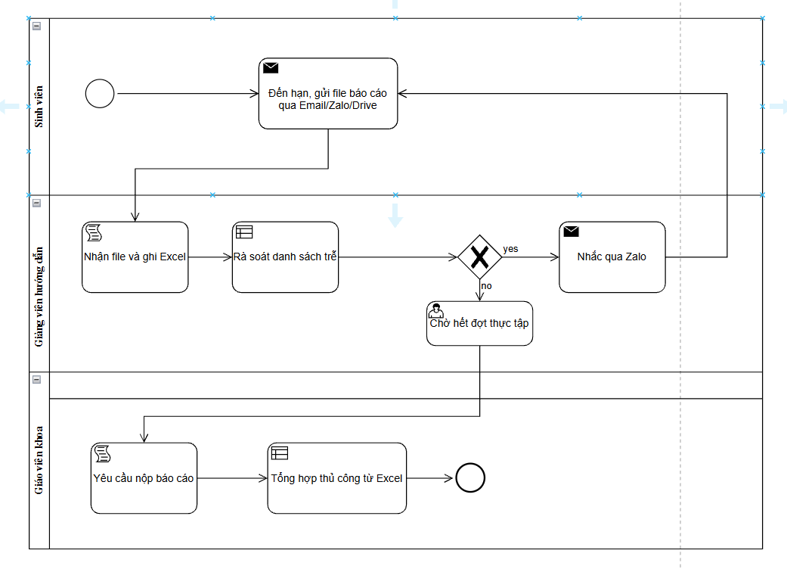

- Quy trình Theo dõi tiến độ (thủ công qua Excel, Zalo nhắc nhở)
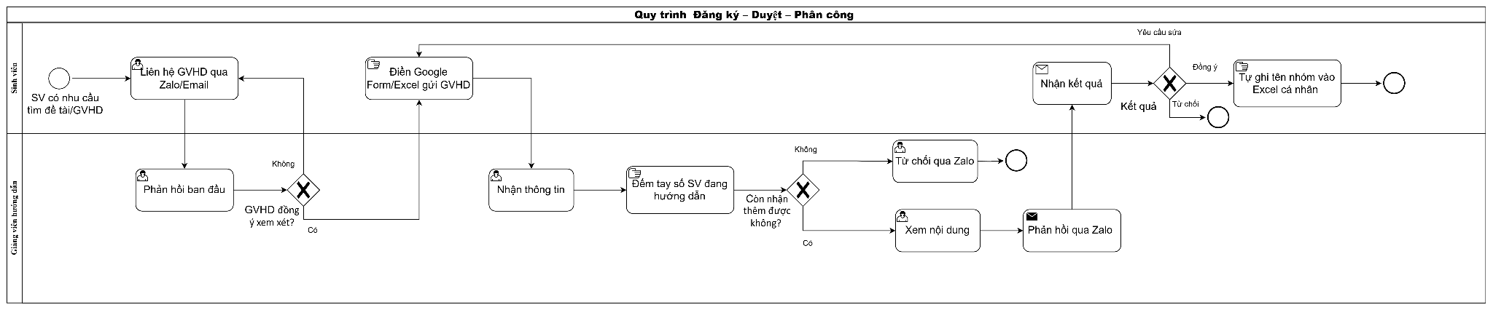

3.1.5. Đề xuất quy trình cải tiến (BPMN TO-BE)
- Cấu hình đợt thực tập và Quota
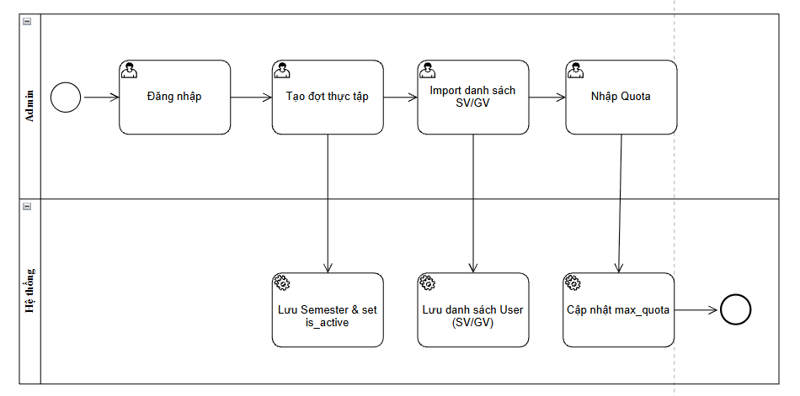
- Quy trình Đăng ký – Duyệt – Phân công đề tài
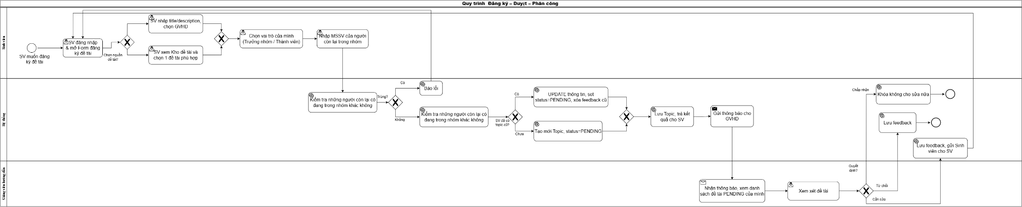
- Theo dõi tiến độ Milestone
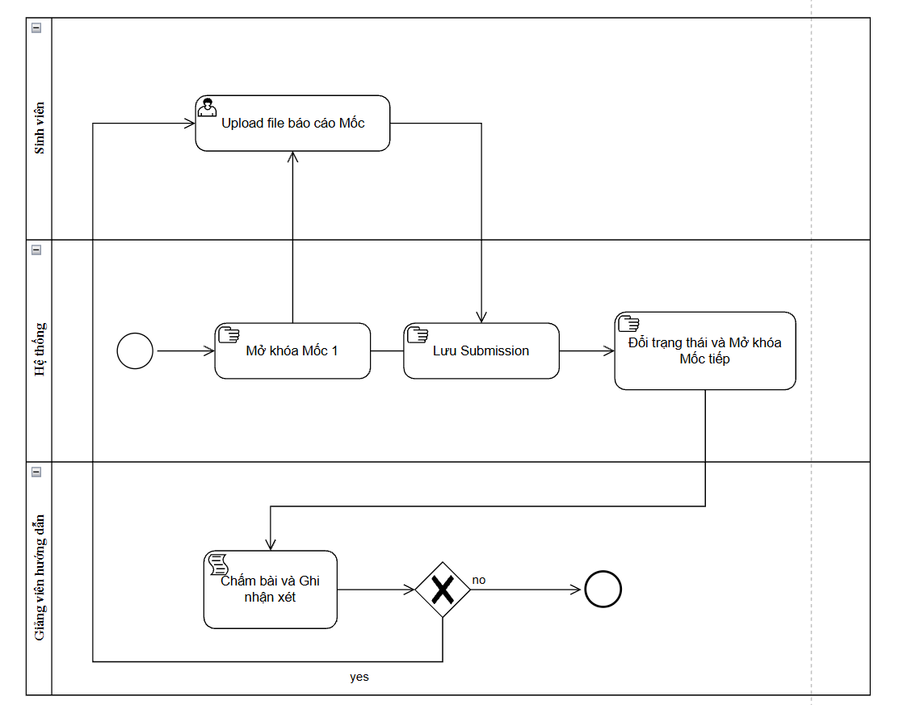
- Đặt lịch hẹn & Trao đổi tiến độ
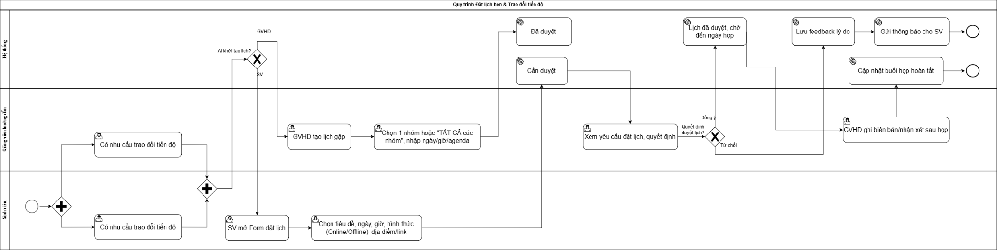
e) Giám sát và thống kê
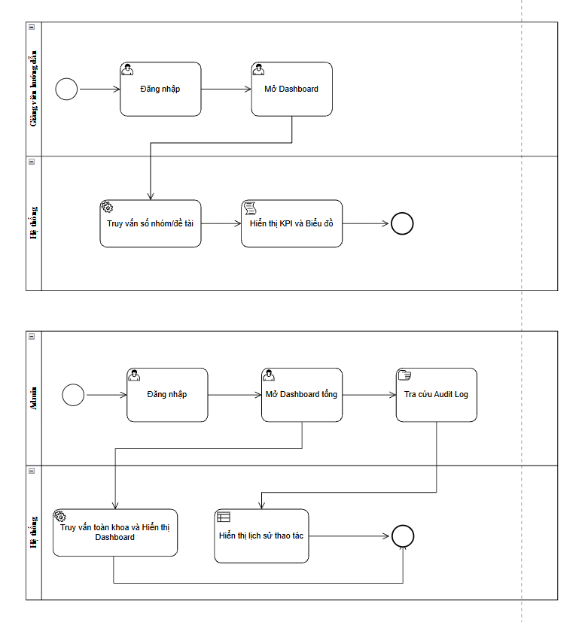

3.1.6. Danh mục Use Cases (UC Catalog)

UC-01: Đăng nhập
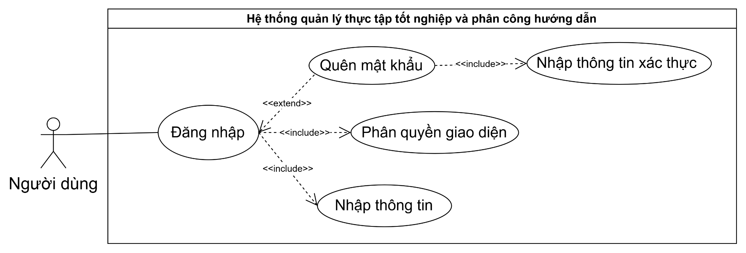

UC-02: Đăng ký đề tài
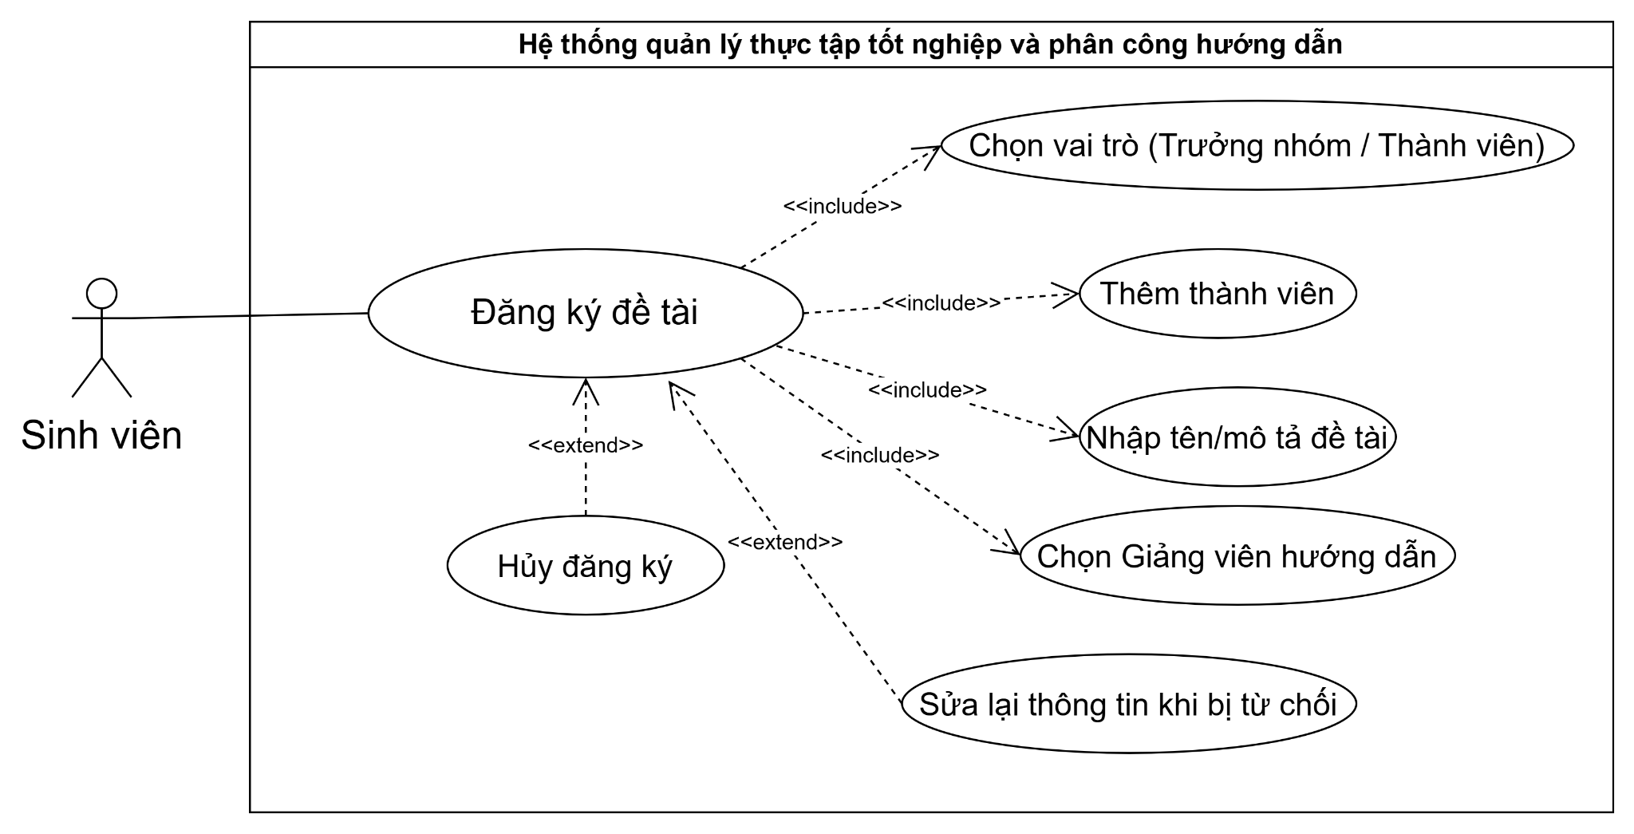

UC-03: Nộp báo cáo tiến độ
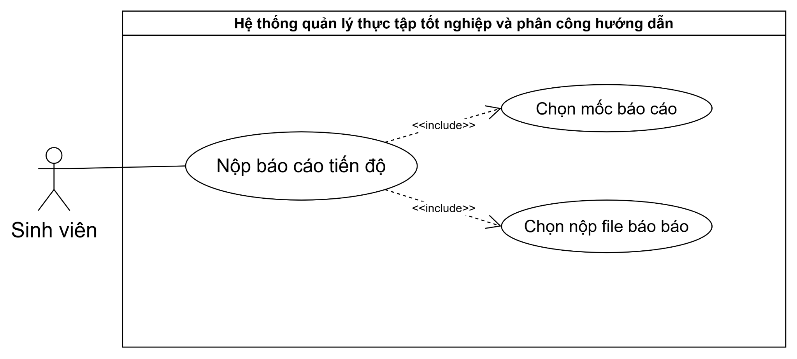

UC-04: Đặt lịch hẹn
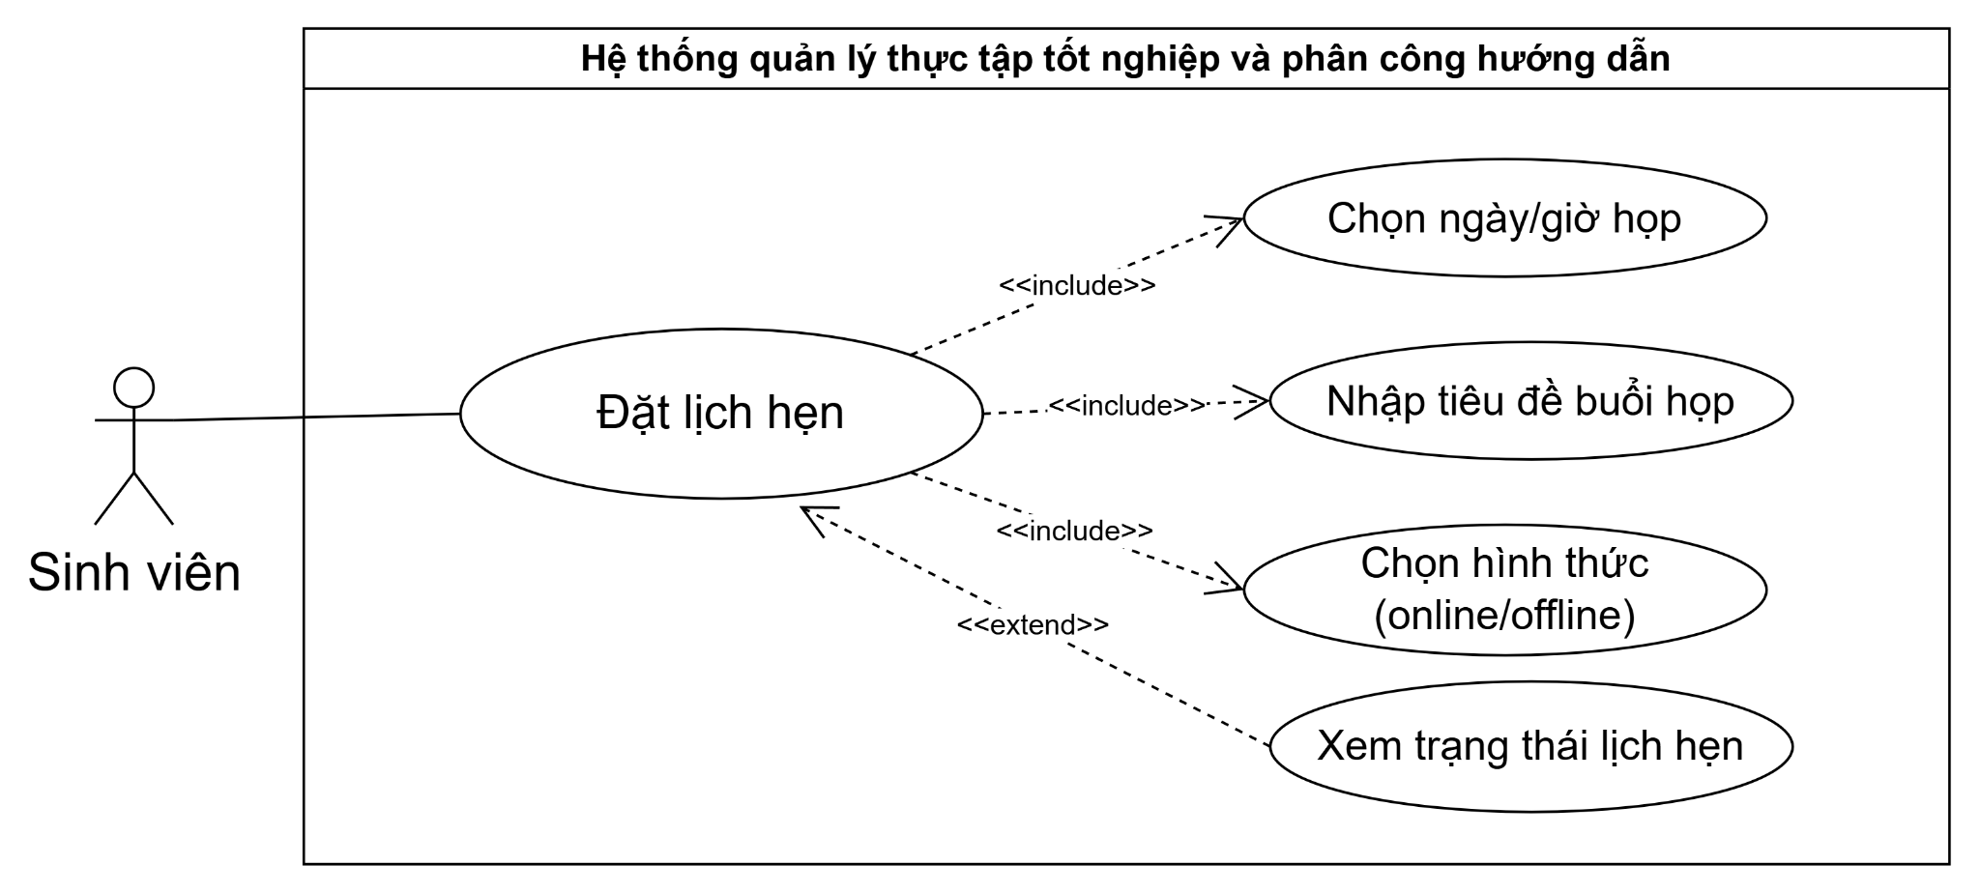

UC-05: Quản lý việc cần làm
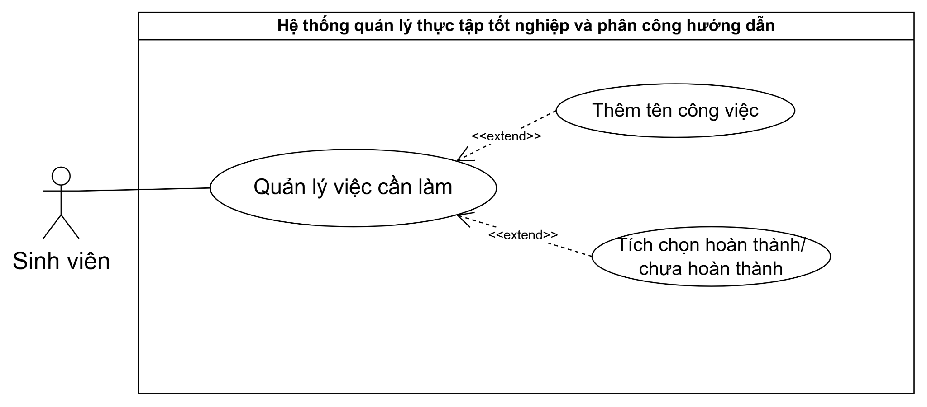

UC-06: Cập nhật hồ sơ
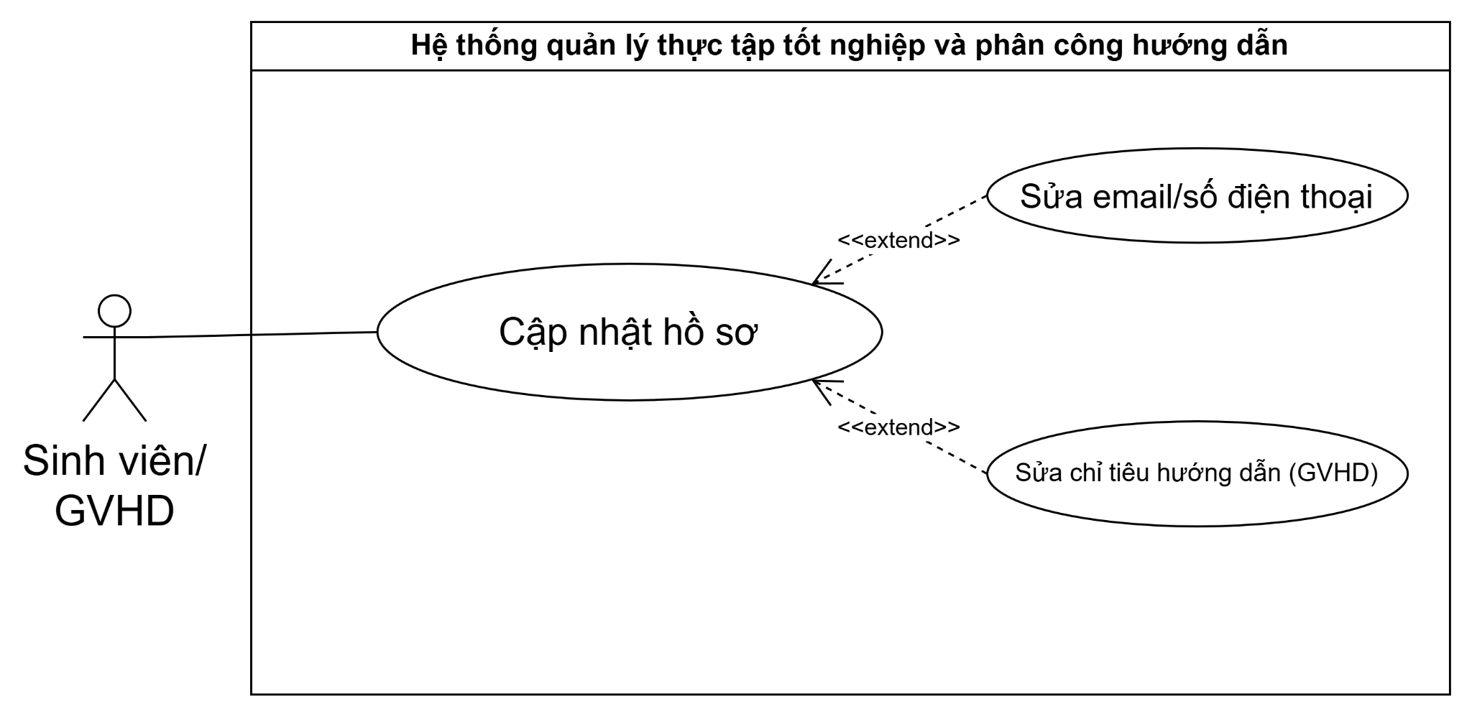

UC-07: Duyệt đề tài
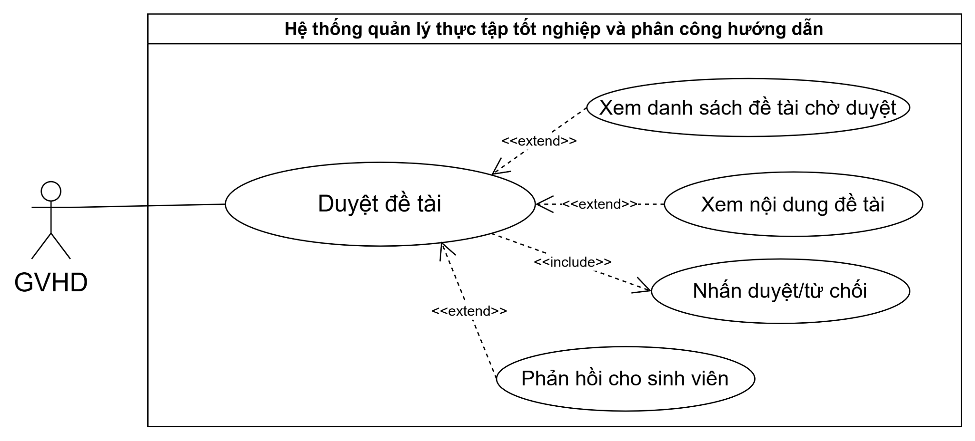

UC-08: Quản lý kho tài liệu/đề tài
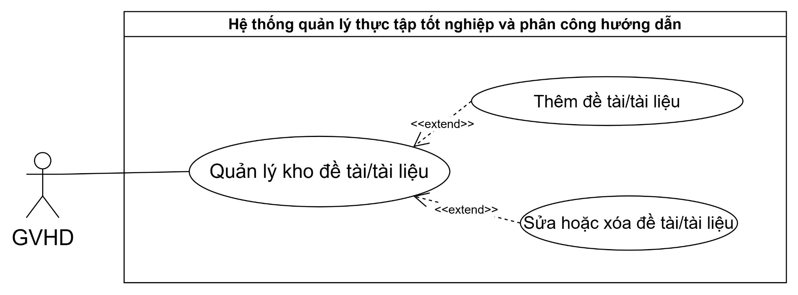

UC-09: Quản lý nhóm hướng dẫn
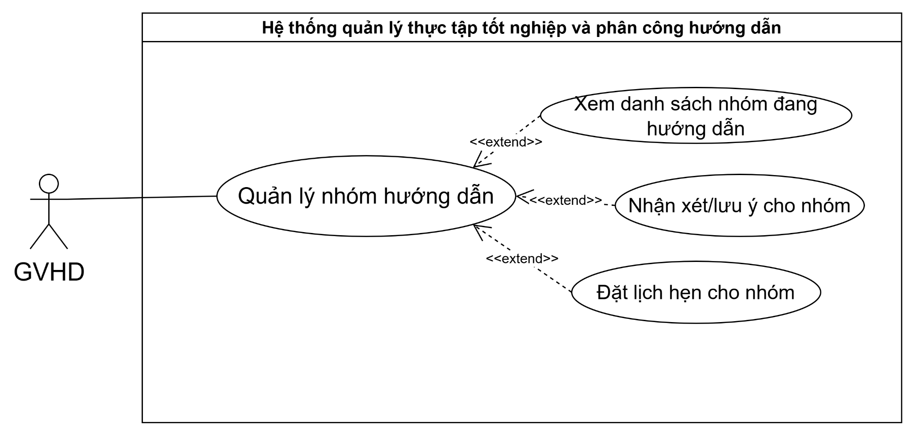

UC-10: Xem thống kê
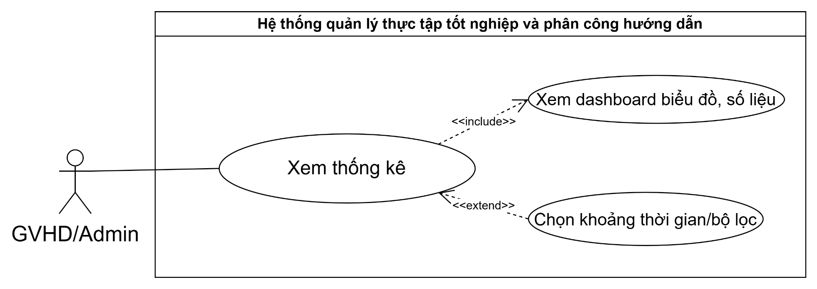

UC-11: Quản lý đợt thực tập
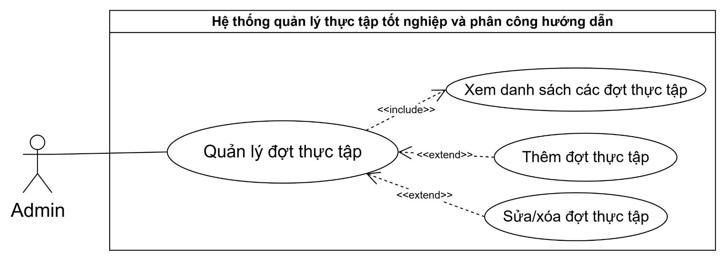

UC-12: Quản lý tài khoản
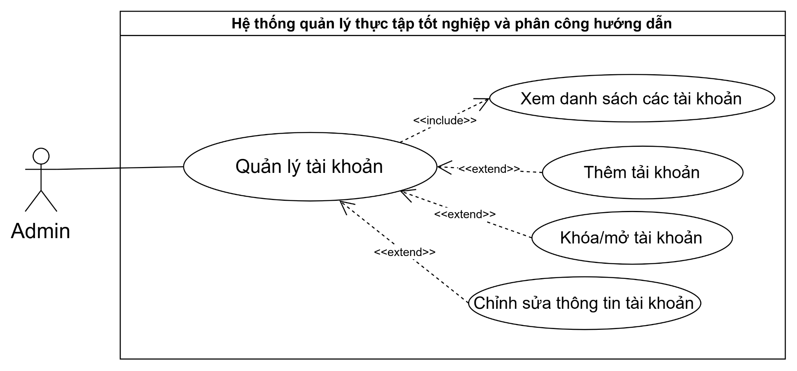

UC-13: Tra cứu nhật ký/lịch sử
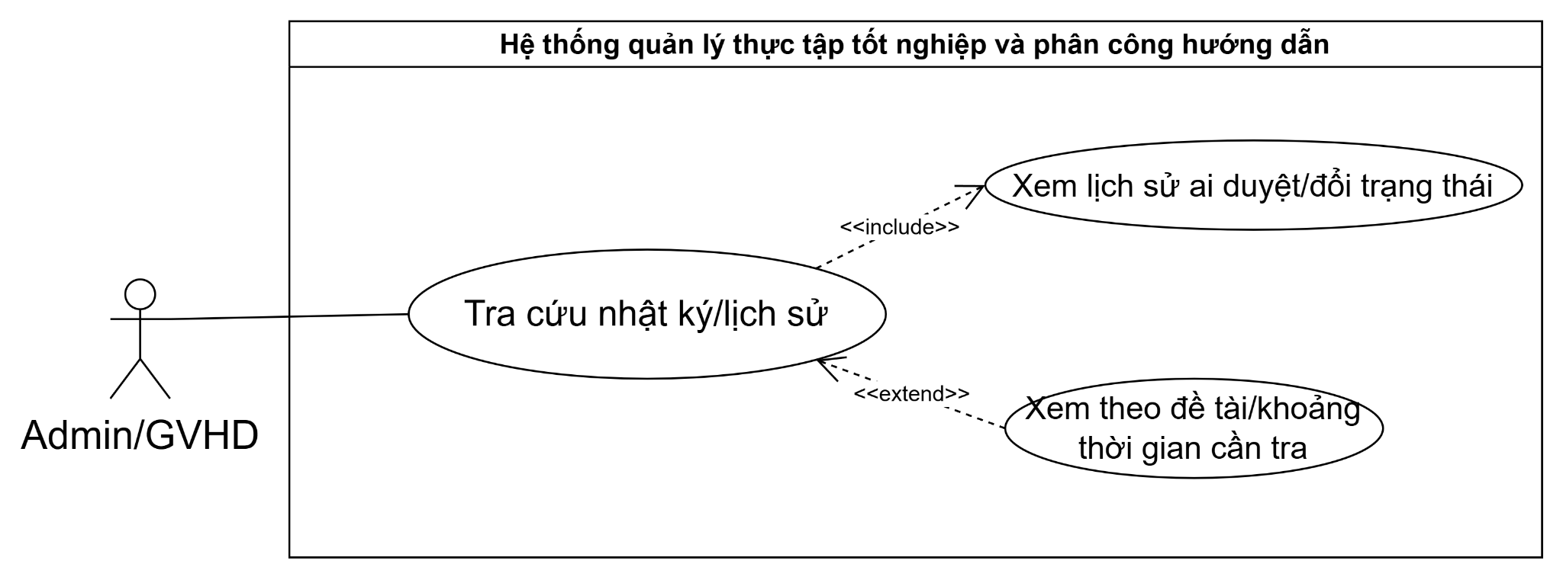

3.1.7. Đặc tả Chi tiết các Use Case Trọng tâm

Đặc tả UC-01: Đăng nhập
Use Case ID | UC01
Tên Use Case | Đăng nhập hệ thống
Tác nhân chính | Người dùng (Sinh viên, Giảng viên hướng dẫn, Admin)
Tác nhân phụ | Hệ thống xác thực
Mô tả | Cho phép người dùng đăng nhập vào hệ thống bằng tài khoản được cấp, xác thực thông tin và được phân quyền giao diện tương ứng với vai trò (Sinh viên/GVHD/Admin). Trường hợp quên mật khẩu, người dùng có thể yêu cầu xác thực lại thông tin cá nhân để lấy lại quyền truy cập.
Tiền điều kiện | Người dùng đã có tài khoản trong hệ thống; đường truyền mạng ổn định.
Hậu điều kiện | Người dùng đăng nhập thành công, hệ thống cấp phiên làm việc và hiển thị giao diện đúng theo vai trò.
Dòng sự kiện chính | 1. Người dùng mở trang đăng nhập.  2. Người dùng nhập thông tin (mã định danh, mật khẩu).  3. Người dùng nhấn nút "Đăng nhập".  4. Hệ thống kiểm tra thông tin đăng nhập.  5. Hệ thống phân quyền giao diện theo vai trò tài khoản.  6. Hệ thống chuyển hướng người dùng vào trang chủ tương ứng vai trò.
Dòng sự kiện phụ | 4a. Sai mã định danh hoặc sai mật khẩu:  1. Hệ thống hiển thị thông báo lỗi "Mã định danh hoặc mật khẩu không đúng!" (dùng chung 1 thông báo, không phân biệt sai tài khoản hay sai mật khẩu để tránh dò tài khoản).  2. Người dùng nhập lại thông tin và nhấn đăng nhập lại.  4b. Bỏ trống tài khoản hoặc mật khẩu:  1. Hệ thống chặn không cho gửi yêu cầu đăng nhập khi còn ô trống.  2. Người dùng nhập đầy đủ thông tin và thử lại.  3a. Người dùng quên mật khẩu:  1. Người dùng chọn chức năng "Quên mật khẩu".  2. Người dùng nhập thông tin xác thực (mã định danh, email đã đăng ký).  3. Hệ thống xác thực thông tin và hỗ trợ khôi phục quyền truy cập.

Đặc tả UC-02: Đăng ký đề tài
Use Case ID | UC02
Tên Use Case | Đăng ký đề tài
Tác nhân chính | Sinh viên
Tác nhân phụ | Hệ thống, Giảng viên hướng dẫn
Mô tả | Cho phép sinh viên (vai trò trưởng nhóm) đăng ký đề tài thực tập, chọn Giảng viên hướng dẫn, thêm thành viên nhóm; hỗ trợ sửa lại thông tin khi bị GVHD từ chối và hủy đăng ký khi cần.
Tiền điều kiện | Sinh viên đã đăng nhập; đợt thực tập đang mở; sinh viên chưa có đề tài đã được duyệt.
Hậu điều kiện | Đề tài được lưu ở trạng thái Chờ duyệt (PENDING) và gửi cho Giảng viên hướng dẫn được chọn.
Dòng sự kiện chính | 1. Sinh viên chọn chức năng "Đăng ký đề tài".  2. Sinh viên chọn vai trò của mình trong nhóm (Trưởng nhóm/Thành viên).  3. Sinh viên nhập tên và mô tả đề tài.  4. Sinh viên chọn Giảng viên hướng dẫn.  5. Sinh viên thêm thành viên nhóm (nếu có).  6. Sinh viên nhấn "Gửi đăng ký".  7. Hệ thống kiểm tra thông tin hợp lệ.  8. Hệ thống lưu đề tài với trạng thái PENDING.  9. Hệ thống gửi thông báo cho Giảng viên hướng dẫn.
Dòng sự kiện phụ | 3a. Nhập MSSV thành viên trùng với MSSV của chính mình:  1. Hệ thống kiểm tra ngay khi nhập (chưa cần gửi lên server) và hiển thị lỗi "Không thể nhập MSSV của chính bạn!".  2. Con trỏ tự động quay về ô nhập MSSV thành viên để sinh viên nhập lại.  3b. Chọn vai trò Thành viên nhưng bỏ trống MSSV Trưởng nhóm:  1. Hệ thống hiển thị lỗi "Vui lòng nhập MSSV của Trưởng nhóm!" và không gửi yêu cầu lên server.  2. Sinh viên nhập MSSV Trưởng nhóm rồi gửi lại.  4a. Bỏ trống tên/mô tả đề tài:  1. Trình duyệt chặn gửi form và nhắc nhập đủ trường bắt buộc (thuộc tính required trên form).  7a. Trùng dữ liệu — Trưởng nhóm hoặc Thành viên đã tham gia một đề tài khác:  1. Hệ thống trả về thông báo cụ thể theo từng trường hợp (đang là thành viên nhóm khác/thành viên vừa nhập đã có nhóm khác).  2. Sinh viên chỉnh sửa lại MSSV thành viên hoặc liên hệ để xử lý rồi gửi lại.  7b. Đề tài đã ở trạng thái Đã duyệt (không cho sửa):  1. Hệ thống từ chối cập nhật, hiển thị "Đề tài đã được phê duyệt, bạn không thể chỉnh sửa nữa!".  2. Sinh viên không thể thao tác tiếp trên đề tài này.  6a. Sửa lại thông tin khi bị từ chối:  1. Sinh viên mở lại đề tài đã bị Giảng viên hướng dẫn từ chối (REJECTED).  2. Sinh viên chỉnh sửa tên/mô tả/GVHD/thành viên rồi nhấn "Gửi lại".  3. Hệ thống xóa phản hồi (feedback) cũ và chuyển đề tài về trạng thái PENDING.  6b. Hủy đăng ký:  1. Sinh viên chọn "Hủy đăng ký"; hệ thống hiển thị hộp thoại xác nhận.  2. Nếu đề tài đã Đã duyệt: hệ thống chặn, hiển thị "Đề tài đã được phê duyệt! Bạn không thể tự hủy, vui lòng liên hệ Giảng viên.".  3. Nếu chưa có đề tài để hủy: hệ thống hiển thị "Bạn chưa có đề tài nào để hủy!".  4. Nếu hợp lệ: sinh viên xác nhận, hệ thống xóa đề tài khỏi hệ thống.  *. Mất kết nối máy chủ (áp dụng cho mọi thao tác gửi/hủy ở trên):  1. Hệ thống hiển thị thông báo "Lỗi kết nối máy chủ!" khi request thất bại.  2. Sinh viên kiểm tra mạng và thử lại thao tác.

Đặc tả UC-03: Nộp báo cáo tiến độ
Use Case ID | UC03
Tên Use Case | Nộp báo cáo tiến độ
Tác nhân chính | Sinh viên
Tác nhân phụ | Hệ thống, Giảng viên hướng dẫn
Mô tả | Cho phép sinh viên nộp báo cáo tiến độ thực tập theo từng mốc (milestone) quy định, tải file báo cáo lên hệ thống để Giảng viên hướng dẫn theo dõi và đánh giá.
Tiền điều kiện | Sinh viên đã có đề tài ở trạng thái Đã duyệt (APPROVED); đang trong thời gian mốc báo cáo tương ứng.
Hậu điều kiện | File báo cáo được lưu vào hệ thống gắn với mốc đã chọn; mốc báo cáo tiếp theo được mở.
Dòng sự kiện chính | 1. Sinh viên chọn chức năng "Nộp báo cáo tiến độ".  2. Sinh viên chọn mốc báo cáo cần nộp.  3. Sinh viên chọn file báo cáo từ máy tính (hoặc kéo-thả).  4. Sinh viên nhấn "Nộp báo cáo".  5. Hệ thống kiểm tra định dạng và dung lượng file.  6. Hệ thống lưu file báo cáo gắn với mốc đã chọn.  7. Hệ thống mở khóa mốc báo cáo tiếp theo.
Dòng sự kiện phụ | 3a. Mốc báo cáo đang bị khóa (chưa hoàn thành mốc trước):  1. Hệ thống ẩn/khóa vùng chọn file của mốc chưa tới lượt.  2. Sinh viên phải hoàn thành mốc trước đó mới được mở mốc tiếp theo.  4a. Chưa chọn file mà nhấn Nộp báo cáo:  1. Hệ thống hiển thị lỗi "Vui lòng chọn file báo cáo trước khi nộp!".  2. Sinh viên chọn file rồi nộp lại.  3b. File vượt quá dung lượng cho phép (25MB):  1. Hệ thống hiển thị lỗi "File vượt quá kích thước tối đa 25MB!" và gỡ file khỏi ô chọn.  2. Sinh viên chọn lại file khác đúng dung lượng.  3c. Sinh viên muốn thay file đã chọn:  1. Sinh viên nhấn "Gỡ file".  2. Sinh viên chọn lại file mới.

Đặc tả UC-04: Đặt lịch hẹn
Use Case ID | UC04
Tên Use Case | Đặt lịch hẹn
Tác nhân chính | Sinh viên
Tác nhân phụ | Hệ thống, Giảng viên hướng dẫn
Mô tả | Cho phép sinh viên gửi yêu cầu đặt lịch hẹn gặp Giảng viên hướng dẫn để trao đổi tiến độ thực hiện đề tài, chọn ngày giờ, hình thức họp và theo dõi trạng thái duyệt lịch.
Tiền điều kiện | Sinh viên đã có đề tài được duyệt (APPROVED).
Hậu điều kiện | Yêu cầu đặt lịch được lưu ở trạng thái Chờ duyệt và gửi cho Giảng viên hướng dẫn xác nhận.
Dòng sự kiện chính | 1. Sinh viên chọn chức năng "Đặt lịch hẹn".  2. Sinh viên chọn ngày/giờ họp.  3. Sinh viên nhập tiêu đề buổi họp.  4. Sinh viên chọn hình thức họp (Online/Offline).  5. Sinh viên nhấn "Gửi yêu cầu".  6. Hệ thống lưu lịch hẹn với trạng thái Chờ duyệt.  7. Hệ thống gửi thông báo cho Giảng viên hướng dẫn.
Dòng sự kiện phụ | 1a. Sinh viên chưa có đề tài hoặc đề tài chưa được duyệt:  1. Hệ thống chặn ngay khi mở chức năng, hiển thị "Bạn chưa đăng ký đề tài hoặc đề tài chưa được duyệt nên chưa thể đặt lịch hẹn!".  2. Sinh viên không thể tiếp tục thao tác cho đến khi đề tài được duyệt.  5a. Thiếu tiêu đề hoặc chưa chọn ngày họp:  1. Hệ thống hiển thị lỗi "Vui lòng điền đầy đủ tiêu đề và ngày họp!".  2. Sinh viên bổ sung thông tin còn thiếu rồi gửi lại.  6a. Xem trạng thái lịch hẹn:  1. Sinh viên mở danh sách lịch hẹn đã đặt.  2. Hệ thống hiển thị trạng thái (Chờ duyệt/Đã duyệt/Hoàn thành/Đã hủy).  *. Mất kết nối máy chủ khi gửi yêu cầu:  1. Hệ thống hiển thị "Lỗi kết nối máy chủ khi gửi yêu cầu đặt lịch!".  2. Sinh viên thử gửi lại.

Đặc tả UC-05: Quản lý việc cần làm
Use Case ID | UC05
Tên Use Case | Quản lý việc cần làm
Tác nhân chính | Sinh viên
Tác nhân phụ | Không có
Mô tả | Cho phép sinh viên tự tạo và theo dõi danh sách công việc cá nhân cần thực hiện trong quá trình làm đề tài thực tập.
Tiền điều kiện | Sinh viên đã đăng nhập.
Hậu điều kiện | Công việc được lưu vào danh sách cá nhân của sinh viên.
Dòng sự kiện chính | 1. Sinh viên chọn chức năng "Quản lý việc cần làm".  2. Hệ thống hiển thị danh sách công việc hiện có.  3. Sinh viên nhập tên công việc mới.  4. Sinh viên nhấn "Thêm việc".  5. Hệ thống lưu công việc vào danh sách.
Dòng sự kiện phụ | 1a. Đề tài chưa được duyệt:  1. Hệ thống chặn thao tác, hiển thị "Vui lòng đợi đề tài được phê duyệt để sử dụng danh sách công việc!".  3a. Bỏ trống tên công việc:  1. Hệ thống không gửi yêu cầu lên server khi ô nhập đang trống (chặn ngay phía client).  5a. Tích chọn hoàn thành/chưa hoàn thành:  1. Sinh viên nhấn vào ô tích của 1 công việc trong danh sách.  2. Hệ thống cập nhật trạng thái hoàn thành/chưa hoàn thành.  *. Mất kết nối máy chủ:  1. Hệ thống hiển thị "Lỗi kết nối máy chủ khi thêm công việc!".  2. Sinh viên thử lại.

Đặc tả UC-06: Cập nhật hồ sơ
Use Case ID | UC06
Tên Use Case | Cập nhật hồ sơ
Tác nhân chính | Sinh viên, Giảng viên hướng dẫn
Tác nhân phụ | Không có
Mô tả | Cho phép Sinh viên và Giảng viên hướng dẫn chỉnh sửa thông tin cá nhân của tài khoản mình; riêng Giảng viên hướng dẫn có thể chỉnh thêm chỉ tiêu số nhóm tối đa nhận hướng dẫn.
Tiền điều kiện | Người dùng đã đăng nhập.
Hậu điều kiện | Thông tin hồ sơ được cập nhật và lưu vào hệ thống.
Dòng sự kiện chính | - Người dùng chọn chức năng "Cập nhật hồ sơ" trên thanh menu.  - Hệ thống lấy thông tin hồ sơ hiện tại và hiển thị lên giao diện.  - Người dùng thay đổi các thông tin cần cập nhật (Thư điện tử, Số điện thoại).  - Người dùng nhấn nút "Lưu thay đổi".  - Hệ thống gửi thông tin cập nhật kèm xác thực phiên làm việc về máy chủ.  - Máy chủ kiểm tra tính hợp lệ của dữ liệu, tiến hành cập nhật thông tin người dùng trong cơ sở dữ liệu và trả về kết quả thành công.  - Hệ thống hiển thị thông báo "Cập nhật hồ sơ thành công!" và làm mới thông tin hiển thị trên giao diện.
Dòng sự kiện phụ | 3a. Chỉnh sửa chỉ tiêu hướng dẫn (Dành riêng cho Giảng viên hướng dẫn):  - Giảng viên hướng dẫn nhập số nhóm tối đa muốn nhận hướng dẫn vào ô chỉ tiêu.  - Hệ thống kiểm tra giá trị nhập vào phải là số nguyên dương hợp lệ trước khi gửi yêu cầu xử lý.  4a. Dữ liệu nhập vào sai định dạng (Kiểm tra tại giao diện):  - Hệ thống phát hiện Thư điện tử không đúng định dạng chuẩn hoặc Số điện thoại chứa ký tự không hợp lệ.  - Hệ thống chặn không gửi yêu cầu và hiển thị thông báo lỗi ngay dưới ô nhập liệu.  - Người dùng điều chỉnh lại thông tin cho đúng và nhấn nút "Lưu thay đổi".  5a. Thư điện tử hoặc Số điện thoại bị trùng lặp (Kiểm tra tại máy chủ):  - Máy chủ kiểm tra cơ sở dữ liệu và phát hiện Thư điện tử hoặc Số điện thoại mới đã được tài khoản khác sử dụng.  - Máy chủ phản hồi thông báo từ chối cập nhật.  - Hệ thống hiển thị thông báo "Thư điện tử hoặc Số điện thoại đã được sử dụng bởi tài khoản khác!".  5b. Hết hạn phiên làm việc:  - Phiên làm việc của người dùng bị hết hạn, máy chủ từ chối xử lý yêu cầu.  - Hệ thống thông báo "Phiên làm việc đã hết hạn, vui lòng đăng nhập lại!" và tự động chuyển người dùng về trang đăng nhập.  *. Mất kết nối máy chủ:  - Yêu cầu gửi đi thất bại do gián đoạn kết nối mạng.  - Hệ thống hiển thị thông báo "Lỗi kết nối máy chủ! Vui lòng kiểm tra lại mạng và thử lại.".

Đặc tả UC-07: Duyệt đề tài

Use Case ID | UC07
Tên Use Case | Duyệt đề tài
Tác nhân chính | Giảng viên hướng dẫn
Tác nhân phụ | Hệ thống, Sinh viên
Mô tả | Cho phép Giảng viên hướng dẫn xem, xét duyệt hoặc từ chối các đề tài do sinh viên đăng ký với mình, kèm phản hồi lý do khi từ chối.
Tiền điều kiện | Giảng viên hướng dẫn đã đăng nhập; có ít nhất 1 đề tài đang ở trạng thái Chờ duyệt đăng ký với mình.
Hậu điều kiện | Đề tài được cập nhật trạng thái Đã duyệt hoặc Bị từ chối ; sinh viên nhận được thông báo kết quả.
Dòng sự kiện chính | 1. Giảng viên hướng dẫn chọn chức năng "Duyệt đề tài".  2. Hệ thống hiển thị danh sách đề tài chờ duyệt.  3. Giảng viên hướng dẫn xem nội dung đề tài (tên, mô tả, thành viên).  4. Giảng viên hướng dẫn nhấn "Duyệt" hoặc "Từ chối".  5. Hệ thống cập nhật trạng thái đề tài.  6. Hệ thống gửi thông báo kết quả cho sinh viên.
Dòng sự kiện phụ | 4a. Từ chối kèm phản hồi:  1. Giảng viên hướng dẫn nhập nội dung phản hồi lý do từ chối.  2. Hệ thống lưu phản hồi kèm theo trạng thái REJECTED.  3. Sinh viên xem được phản hồi để chỉnh sửa và gửi lại đề tài.  5a. Không tìm thấy đề tài (đã bị sinh viên hủy trước khi duyệt):  1. Hệ thống hiển thị lỗi "Không tìm thấy đề tài!".  2. Giảng viên hướng dẫn tải lại danh sách đề tài chờ duyệt.

Đặc tả UC-08: Quản lý kho tài liệu/đề tài

Use Case ID | UC08
Tên Use Case | Quản lý kho đề tài/tài liệu
Tác nhân chính | Giảng viên hướng dẫn, Admin
Tác nhân phụ | Hệ thống, Sinh viên
Mô tả | Cho phép Giảng viên hướng dẫn tải lên tài liệu tham khảo và khởi tạo đề tài gợi ý vào kho; Admin thực hiện kiểm duyệt các đề tài gợi ý của giảng viên trước khi công khai cho sinh viên chọn đăng ký.
Tiền điều kiện | Người dùng đã đăng nhập với vai trò GVHD hoặc Admin.
Hậu điều kiện | Tài liệu/đề tài được lưu vào kho và phân quyền hiển thị phù hợp.
Dòng sự kiện chính | 1. Giảng viên hướng dẫn chọn chức năng "Quản lý kho đề tài/tài liệu".  2. Hệ thống hiển thị danh sách đề tài/tài liệu hiện có trong kho.  3. Giảng viên hướng chọn thêm tài liệu (upload file) hoặc nhập thông tin đề tài gợi ý mới.  4. Giảng viên hướng dẫn nhấn "Lưu vào kho".  5. Hệ thống lưu đề tài/tài liệu vào kho của Giảng viên hướng dẫn.
Dòng sự kiện phụ | 5a. Xóa tài liệu hoặc đề tài gợi ý trong kho:  - GVHD chọn tài liệu hoặc đề tài gợi ý do mình tạo trong kho.  - GVHD nhấn "Xóa".  - Hệ thống gỡ bỏ mục tương ứng khỏi CSDL.  5b. Admin phê duyệt đề tài gợi ý vào kho chung:  - Admin mở trang quản lý kho đề tài gợi ý (Admin Pool Management).  - Admin xem danh sách đề tài do các GVHD đề xuất ở trạng thái PENDING.  - Admin nhấn "Phê duyệt".  - Hệ thống chuyển trạng thái đề tài gợi ý thành APPROVED (is_active = true), chính thức hiển thị đề tài trên Kho gợi ý công khai cho Sinh viên lựa chọn khi đăng ký.

Đặc tả UC-09: Quản lý nhóm hướng dẫn

Use Case ID | UC09
Tên Use Case | Quản lý nhóm hướng dẫn
Tác nhân chính | Giảng viên hướng dẫn
Tác nhân phụ | Hệ thống, Sinh viên
Mô tả | Cho phép Giảng viên hướng dẫn truy xuất danh sách các nhóm sinh viên do mình phụ trách, theo dõi tiến độ nộp các mốc báo cáo, ghi nhận xét đánh giá chỉ đạo và chủ động khởi tạo lịch hẹn làm việc với nhóm.
Tiền điều kiện | Giảng viên hướng dẫn đã đăng nhập; có ít nhất 1 nhóm sinh viên đã được duyệt đề tài.
Hậu điều kiện | Thông tin nhận xét, đánh giá hoặc lịch hẹn được lưu thành công vào cơ sở dữ liệu và hệ thống phát thông báo tới toàn bộ thành viên trong nhóm.
Dòng sự kiện chính | - Giảng viên hướng dẫn chọn chức năng "Quản lý nhóm hướng dẫn" trên thanh menu.  - Hệ thống tự động truy vấn danh sách các nhóm sinh viên thuộc quyền quản lý của giảng viên dựa trên mã tài khoản và hiển thị lên giao diện.  - Giảng viên hướng dẫn chọn một nhóm cụ thể từ danh sách để xem chi tiết.  - Hệ thống hiển thị chi tiết thông tin nhóm (danh sách thành viên, tên đề tài, đợt thực tập) và toàn bộ các mốc báo cáo tiến độ nhóm đã nộp.  - Giảng viên thực hiện các thao tác chỉ đạo (nhập nội dung nhận xét hoặc khởi tạo lịch làm việc).  - Hệ thống xác nhận thông tin, cập nhật dữ liệu vào cơ sở dữ liệu và tự động gửi thông báo đến các sinh viên trong nhóm.
Dòng sự kiện phụ | 2a. Giảng viên chưa có nhóm nào được duyệt:  - Hệ thống hiển thị thông báo "Hiện chưa có nhóm sinh viên nào được phê duyệt đề tài do bạn hướng dẫn.".  - Giảng viên kết thúc thao tác hoặc chuyển sang trang Duyệt đề tài.  4a. Ghi nhận xét và lưu ý cho nhóm:  - Giảng viên hướng dẫn nhập nội dung nhận xét vào ô ghi chú tiến độ.  - Giảng viên nhấn nút "Lưu nhận xét".  - Hệ thống kiểm tra dữ liệu, tiến hành lưu nhận xét gắn với nhóm và gửi thông báo cho sinh viên trong nhóm.  4b. Chủ động khởi tạo lịch hẹn làm việc:  - Giảng viên hướng dẫn chọn chức năng "Tạo lịch hẹn", chọn ngày giờ và hình thức làm việc (Trực tuyến hoặc Trực tiếp).  - Giảng viên nhập tiêu đề và nội dung cần làm việc rồi nhấn "Xác nhận lịch hẹn".  - Hệ thống tạo lịch hẹn ở trạng thái đã xác nhận và gửi thông báo nhắc lịch tới tất cả thành viên trong nhóm.  5a. Bỏ trống nội dung bắt buộc:  - Giảng viên để trống ô nhập nhận xét hoặc chọn thiếu thời gian họp nhưng nhấn nút lưu.  - Hệ thống chặn không cho gửi yêu cầu và hiển thị thông báo lỗi "Vui lòng nhập đầy đủ nội dung thông tin!".  - Giảng viên bổ sung thông tin còn thiếu và gửi lại.  *. Mất kết nối máy chủ:  - Yêu cầu xử lý thất bại do gián đoạn đường truyền mạng.  - Hệ thống hiển thị thông báo "Lỗi kết nối máy chủ! Vui lòng kiểm tra lại mạng và thử lại.".

Đặc tả UC-10: Xem thống kê

Use Case ID | UC10
Tên Use Case | Xem thống kê
Tác nhân chính | Giảng viên hướng dẫn, Admin
Tác nhân phụ | Không có
Mô tả | Cho phép Giảng viên hướng dẫn và Admin xem dashboard tổng hợp số liệu, biểu đồ tiến độ thực tập theo phạm vi phù hợp với vai trò (GVHD: nhóm mình hướng dẫn; Admin: toàn hệ thống).
Tiền điều kiện | Người dùng đã đăng nhập với vai trò Giảng viên hướng dẫn hoặc Admin.
Hậu điều kiện | Không thay đổi dữ liệu — chỉ hiển thị số liệu thống kê.
Dòng sự kiện chính | - Người dùng chọn chức năng "Xem thống kê" trên thanh menu.  - Hệ thống xác định vai trò của người dùng và gửi yêu cầu truy vấn dữ liệu thống kê về máy chủ theo đúng phạm vi phân quyền.  - Máy chủ tổng hợp, tính toán các chỉ số (tổng số sinh viên, số đề tài đã duyệt, tỷ lệ hoàn thành mốc báo cáo) từ cơ sở dữ liệu và trả về kết quả.  - Hệ thống hiển thị trang tổng quan gồm các thẻ số liệu tổng hợp và các biểu đồ trực quan.  - Người dùng xem thông tin chi tiết trên các biểu đồ và bảng thống kê.
Dòng sự kiện phụ | 3a. Thay đổi bộ lọc (theo đợt thực tập, trạng thái hoặc thời gian):  - Người dùng chọn điều kiện lọc (đợt thực tập, trạng thái đề tài hoặc khoảng thời gian) trên thanh công cụ lọc.  - Hệ thống gửi yêu cầu lọc dữ liệu mới về máy chủ.  - Máy chủ tính toán lại số liệu và hệ thống cập nhật biểu đồ tương ứng trên màn hình.  3b. Chưa có dữ liệu thống kê:  - Máy chủ xác định chưa có dữ liệu báo cáo nào phù hợp với đợt thực tập hoặc bộ lọc đã chọn.  - Hệ thống hiển thị thông báo "Chưa có dữ liệu thống kê cho đợt thực tập này!".  4a. Hết hạn phiên làm việc:  - Phiên làm việc hết hạn trong quá trình gửi yêu cầu tải dữ liệu thống kê.  - Hệ thống thông báo "Phiên làm việc đã hết hạn, vui lòng đăng nhập lại!" và tự động chuyển về trang đăng nhập.  *. Mất kết nối máy chủ:  - Việc lấy dữ liệu thống kê thất bại do gián đoạn kết nối đường truyền mạng.  - Hệ thống hiển thị thông báo "Lỗi kết nối máy chủ! Vui lòng kiểm tra lại mạng và thử lại.".

Đặc tả UC-11: Quản lý đợt thực tập

Use Case ID | UC11
Tên Use Case | Quản lý đợt thực tập
Tác nhân chính | Admin
Tác nhân phụ | Không có
Mô tả | Cho phép Admin khởi tạo, chỉnh sửa, đóng hoặc xóa các đợt thực tập tốt nghiệp; thiết lập các thông số thời gian gồm ngày bắt đầu và tổng số tuần triển khai đợt thực tập để làm căn cứ tự động tính toán các mốc tiến độ nộp báo cáo cho toàn bộ hệ thống.
Tiền điều kiện | Admin đã đăng nhập.
Hậu điều kiện | Thông tin đợt thực tập được lưu trữ hoặc cập nhật thành công vào cơ sở dữ liệu và áp dụng làm đợt thực tập hiện hành cho toàn hệ thống.
Dòng sự kiện chính | - Admin chọn chức năng "Quản lý đợt thực tập" trên thanh menu.  - Hệ thống gửi yêu cầu truy vấn danh sách toàn bộ các đợt thực tập hiện có từ máy chủ và hiển thị lên giao diện.  - Admin chọn thao tác quản lý cần thực hiện (thêm đợt mới, chỉnh sửa thông tin, thay đổi trạng thái hoạt động hoặc xóa đợt thực tập).  - Hệ thống hiển thị biểu mẫu nhập liệu hoặc hộp thoại xác nhận tương ứng với thao tác được chọn.  - Admin nhập/điều chỉnh thông tin đợt thực tập và nhấn nút xác nhận lưu thay đổi.  - Máy chủ kiểm tra tính hợp lệ của dữ liệu, tiến hành lưu/cập nhật thông tin đợt thực tập vào cơ sở dữ liệu và trả về kết quả thành công.  - Hệ thống hiển thị thông báo thao tác thành công và làm mới danh sách đợt thực tập trên màn hình.
Dòng sự kiện phụ | 3a. Khởi tạo đợt thực tập mới:  - Admin nhấn nút "Tạo đợt thực tập mới".  - Admin nhập các thông tin bắt buộc gồm: Tên đợt thực tập, Ngày bắt đầu và Tổng số tuần triển khai.  - Admin nhấn nút "Xác nhận tạo".  3b. Chỉnh sửa thông tin đợt thực tập:  - Admin chọn một đợt thực tập trong danh sách và nhấn biểu tượng "Chỉnh sửa".  - Admin thay đổi các thông số (tên đợt, ngày bắt đầu, số tuần) và nhấn "Cập nhật".  3c. Đổi trạng thái hoặc Đóng đợt thực tập:  - Admin chọn chuyển đổi trạng thái của đợt thực tập sang "Đang hoạt động" hoặc "Đã kết thúc".  - Máy chủ cập nhật đợt thực tập được chọn làm đợt mặc định cho toàn bộ các thao tác đăng ký đề tài và nộp báo cáo của sinh viên.  4a. Dữ liệu thời gian không hợp lệ:  - Admin nhập tổng số tuần là số âm, bằng 0 hoặc để trống các trường thông tin bắt buộc.  - Hệ thống chặn không cho gửi yêu cầu và hiển thị thông báo lỗi "Vui lòng nhập đầy đủ thông tin thời gian hợp lệ!".  5a. Trùng lặp tên đợt thực tập:  - Máy chủ phát hiện Tên đợt thực tập mới nhập đã tồn tại trong cơ sở dữ liệu.  - Hệ thống hiển thị thông báo "Tên đợt thực tập đã tồn tại, vui lòng chọn tên khác!".  5b. Hết hạn phiên làm việc:  - Phiên làm việc của Admin bị hết hạn trong quá trình thao tác.  - Hệ thống thông báo "Phiên làm việc đã hết hạn, vui lòng đăng nhập lại!" và tự động chuyển hướng người dùng về trang đăng nhập.  *. Mất kết nối máy chủ:  - Thao tác xử lý thất bại do gián đoạn đường truyền mạng.  - Hệ thống hiển thị thông báo "Lỗi kết nối máy chủ! Vui lòng kiểm tra lại mạng và thử lại.".

Đặc tả UC-12: Quản lý tài khoản

Use Case ID | UC12
Tên Use Case | Quản lý tài khoản
Tác nhân chính | Admin
Tác nhân phụ | Không có
Mô tả | Cho phép Admin truy xuất danh sách, khởi tạo mới, khóa/mở khóa hoạt động hoặc điều chỉnh thông tin tài khoản của Sinh viên và Giảng viên hướng dẫn. Hệ thống xác thực quyền hạn Admin, xử lý dữ liệu và lưu trữ thay đổi trực tiếp vào cơ sở dữ liệu.
Tiền điều kiện | Admin đã đăng nhập.
Hậu điều kiện | Dữ liệu tài khoản người dùng được khởi tạo, cập nhật thông tin hoặc chuyển đổi trạng thái hoạt động thành công trong cơ sở dữ liệu.
Dòng sự kiện chính | - Admin chọn chức năng "Quản lý tài khoản" trên thanh menu.  - Hệ thống gửi yêu cầu lấy danh sách người dùng về máy chủ kèm thông tin xác thực phiên làm việc.  - Máy chủ kiểm tra quyền hạn Admin, truy xuất danh sách tài khoản từ cơ sở dữ liệu và trả về kết quả.  - Hệ thống hiển thị danh sách tài khoản bao gồm các thông tin: Mã định danh, Họ tên, Thư điện tử, Vai trò và Trạng thái hoạt động.  - Admin chọn thao tác cần thực hiện (thêm tài khoản mới, chỉnh sửa thông tin, khóa/mở khóa tài khoản hoặc đặt lại mật khẩu).  - Hệ thống hiển thị biểu mẫu nhập liệu hoặc hộp thoại xác nhận tương ứng.  - Admin nhập hoặc điều chỉnh thông tin và nhấn nút xác nhận.  - Máy chủ kiểm tra tính hợp lệ của dữ liệu, tiến hành cập nhật cơ sở dữ liệu và trả về kết quả thành công.  - Hệ thống hiển thị thông báo thao tác thành công và cập nhật lại danh sách tài khoản trên màn hình.
Dòng sự kiện phụ | 5a. Khởi tạo tài khoản mới:  - Admin nhấn nút "Thêm tài khoản mới".  - Admin nhập các thông tin bắt buộc: Mã định danh (mã sinh viên hoặc mã giảng viên), Họ và tên, Thư điện tử và Vai trò.  - Admin nhấn "Xác nhận tạo".  - Máy chủ tự động tạo tài khoản với mật khẩu mặc định và lưu vào cơ sở dữ liệu.  5b. Khóa hoặc Mở khóa tài khoản:  - Admin chọn tài khoản cần chuyển trạng thái và nhấn nút "Khóa" hoặc "Mở khóa".  - Hệ thống hiển thị hộp thoại xác nhận thao tác.  - Admin nhấn "Xác nhận".  - Máy chủ cập nhật trạng thái hoạt động của tài khoản trong cơ sở dữ liệu. Tài khoản khi bị khóa sẽ không thể tiếp tục đăng nhập vào hệ thống.  5c. Chỉnh sửa thông tin tài khoản:  - Admin chọn biểu tượng "Chỉnh sửa" tại dòng tài khoản tương ứng.  - Admin điều chỉnh các thông tin cho phép (Họ tên, Thư điện tử, Số điện thoại, Chỉ tiêu hướng dẫn của giảng viên...).  - Admin nhấn "Lưu thay đổi".  - Máy chủ xác thực dữ liệu và cập nhật vào cơ sở dữ liệu.  7a. Trùng lặp thông tin (Mã định danh hoặc Thư điện tử đã tồn tại):  - Máy chủ phát hiện Mã định danh hoặc Thư điện tử nhập vào đã được sử dụng bởi một tài khoản khác trong cơ sở dữ liệu.  - Hệ thống chặn thao tác và hiển thị thông báo "Mã định danh hoặc Thư điện tử đã tồn tại trong hệ thống!".  8a. Hết hạn phiên làm việc:  - Phiên làm việc của Admin bị hết hạn trong quá trình gửi yêu cầu.  - Hệ thống thông báo "Phiên làm việc đã hết hạn, vui lòng đăng nhập lại!" và tự động chuyển về trang đăng nhập.  *. Mất kết nối máy chủ:  - Yêu cầu xử lý thất bại do gián đoạn đường truyền mạng.  - Hệ thống hiển thị thông báo "Lỗi kết nối máy chủ! Vui lòng kiểm tra lại mạng và thử lại.".

Đặc tả UC-13: Tra cứu nhật ký/lịch sử

Use Case ID | UC13
Tên Use Case | Tra cứu nhật ký/lịch sử hệ thống
Tác nhân chính | Admin
Tác nhân phụ | Hệ thống
Mô tả | Cho phép Admin tra cứu, tìm kiếm, lọc và xem chi tiết vết thao tác (Activity Logs) của toàn bộ người dùng trong hệ thống. Hệ thống xác thực quyền hạn Admin, truy vấn danh sách nhật ký từ cơ sở dữ liệu và hỗ trợ lọc dữ liệu, phân trang hiển thị trực quan.
Tiền điều kiện | Admin đã đăng nhập thành công vào hệ thống.
Hậu điều kiện | Danh sách vết thao tác được hiển thị trực quan theo các tiêu chí tìm kiếm và phân trang
Dòng sự kiện chính | - Admin chọn chức năng "Tra cứu nhật ký/lịch sử" trên thanh menu quản trị.  - Hệ thống gửi yêu cầu lấy dữ liệu nhật ký hoạt động về máy chủ kèm thông tin xác thực phiên làm việc.  - Máy chủ kiểm tra quyền hạn Admin, thực hiện truy vấn cơ sở dữ liệu (bảng ActivityLog) và trả về danh sách các bản ghi nhật ký mới nhất.  - Hệ thống hiển thị danh sách nhật ký gồm các thông tin: Mã người thực hiện, Vai trò, Loại hành động, Đường dẫn API, Mã phản hồi HTTP, Địa chỉ IP, Thời gian thực hiện và Chi tiết thay đổi.  - Admin chọn một bản ghi cụ thể để xem chi tiết toàn bộ vết thao tác.
Dòng sự kiện phụ | 3a. Lọc nhật ký theo tiêu chí (Vai trò, Loại hành động hoặc Thời gian):  - Admin chọn các điều kiện lọc trên thanh công cụ (theo Vai trò người dùng, Loại hành động hoặc khoảng thời gian).  - Admin nhấn nút "Lọc dữ liệu".  - Hệ thống gửi yêu cầu lọc về máy chủ.  - Máy chủ truy vấn cơ sở dữ liệu theo đúng điều kiện và trả về danh sách kết quả phù hợp.  3b. Phân trang danh sách nhật ký:  - Admin chọn chuyển trang (Trang tiếp, Trang trước hoặc bấm chọn số trang cụ thể).  - Hệ thống gửi yêu cầu truy vấn dữ liệu của trang tương ứng về máy chủ.  - Máy chủ tính toán vị trí bản ghi, lấy dữ liệu và hiển thị danh sách của trang được chọn.  4a. Không tìm thấy dữ liệu nhật ký thỏa điều kiện:  - Máy chủ xác định không có bản ghi nhật ký nào phù hợp với bộ lọc Admin đã chọn.  - Hệ thống hiển thị thông báo "Không có bản ghi nhật ký nào phù hợp với bộ lọc!".  4b. Hết hạn phiên làm việc:  - Phiên làm việc của Admin bị hết hạn trong quá trình gửi yêu cầu truy vấn.  - Hệ thống thông báo "Phiên làm việc đã hết hạn, vui lòng đăng nhập lại!" và tự động chuyển về trang đăng nhập.  *. Mất kết nối máy chủ:  - Yêu cầu lấy dữ liệu nhật ký thất bại do gián đoạn đường truyền mạng.  - Hệ thống hiển thị thông báo "Lỗi kết nối máy chủ! Vui lòng kiểm tra lại mạng và thử lại.".

3.1.8. ERD
Danh sách thực thể (Entities)
Thực thể | Mô tả
USERS | Tài khoản người dùng trong hệ thống (Sinh viên, Giảng viên, Admin)
SEMESTERS | Đợt thực tập tốt nghiệp do Admin cấu hình
TOPICS | Đề tài thực tập
SUBMISSIONS | Bài nộp báo cáo theo từng mốc tiến độ của sinh viên
MEETINGS | Lịch hẹn và biên bản làm việc giữa Sinh viên và Giảng viên
TODOS | Danh sách việc cần làm cá nhân của Sinh viên
NOTIFICATIONS | Thông báo hệ thống gửi đến người dùng
DOCUMENTS | Tài liệu, biểu mẫu do Giảng viên hoặc Khoa đăng tải
ACTIVITY_LOGS | Nhật ký ghi nhận các thao tác và lịch sử hoạt động hệ thống

- Thuộc tính từng thực thể
USERS
- user_code (PK)
- password (hash)
- full_name
- role (ENUM: STUDENT, LECTURER, ADMIN)
- email, phone
- office_location (chỉ GV)
- max_quota (chỉ GV)
- created_at
SEMESTERS
- id (PK)
- name
- start_date
- total_weeks
- is_active
TOPICS
- id (PK)
- topic_code
- title, description
- leader_code (FK → USERS)
- member2_code (FK → USERS, nullable)
- lecturer_code (FK → USERS)
- status (ENUM: PENDING, APPROVED, REJECTED, NEED_EDIT)
- feedback
- category (lĩnh vực)
- created_by (FK → USERS, nếu GV đề xuất vào kho)
- max_members
- created_at
SUBMISSIONS
- id (PK)
- topic_id (FK → TOPICS)
- milestone_step (INT: 1,2,3)
- student_id (FK → USERS)
- file_path, file_original_name, file_size
- submitted_at
- status (SUBMITTED, APPROVED, REJECTED)
- feedback
MEETINGS
- id (PK)
- topic_id (FK → TOPICS, nullable nếu họp chung)
- student_code (FK → USERS)
- lecturer_code (FK → USERS)
- title
- meeting_date, time_start, time_end
- type (ONLINE, OFFLINE)
- location
- status (PENDING, APPROVED, COMPLETED, CANCELLED)
- notes (biên bản)
TODOS
- id (PK)
- student_code (FK → USERS)
- title
- is_completed
NOTIFICATIONS
- id (PK)
- recipient_code (FK → USERS, nullable = gửi chung)
- type (LECTURER, FACULTY, SYSTEM)
- title, content
- attachment (name, url)
- is_read
- sender_name
- created_at
DOCUMENTS
- id (PK)
- lecturer_id (FK → USERS, nullable nếu từ Khoa)
- title
- file_url
- category
- target_group
- download_count
- created_at
ACTIVITY_LOGS:
- id (PK)
- user_code (FK → USERS),
- action_type,
- api_endpoint,
- http_status,
- ip_address,
- details,
- created_at.

- Mối quan hệ & Bản số (Cardinality)
Quan hệ | Bản số | Diễn giải
USERS (GV) — TOPICS | 1—N | 1 GV hướng dẫn nhiều đề tài
USERS (SV leader) — TOPICS | 1—1 | 1 SV trưởng nhóm chỉ có 1 đề tài
USERS (SV member2) — TOPICS | 1—0..1 | Thành viên 2 thuộc tối đa 1 đề tài
TOPICS — SUBMISSIONS | 1—N | 1 đề tài có nhiều bài nộp (theo mốc)
TOPICS — MEETINGS | 1—N | 1 đề tài có nhiều lịch hẹn
USERS — MEETINGS | 1—N | 1 SV/GV có nhiều lịch hẹn
USERS — TODOS | 1—N | 1 SV có nhiều việc cần làm
USERS — NOTIFICATIONS | 1—N | 1 User nhận nhiều thông báo
USERS (GV) — DOCUMENTS | 1—N | 1 GV chia sẻ nhiều tài liệu
SEMESTERS — TOPICS | 1—N | 1 đợt thực tập có nhiều đề tài
USERS — ACTIVITY_LOGS | 1 — N | 1 Người dùng phát sinh nhiều nhật ký thao tác

3.1.9. Class Diagram
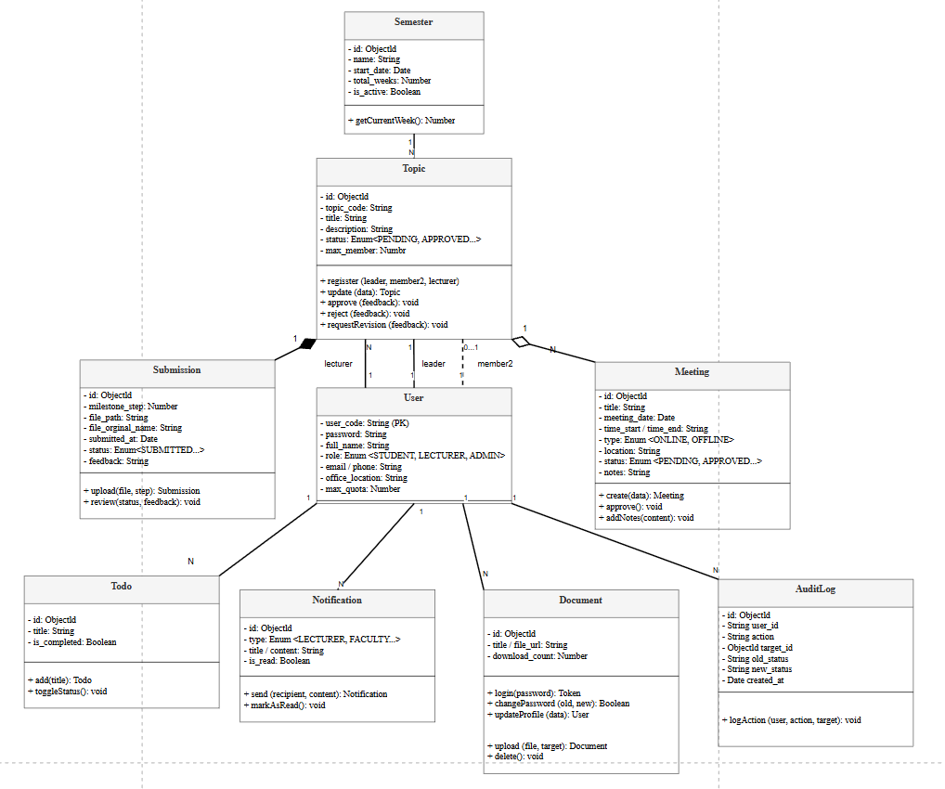

3.1.10. Sequence Diagrams

UC-01: Đăng nhập
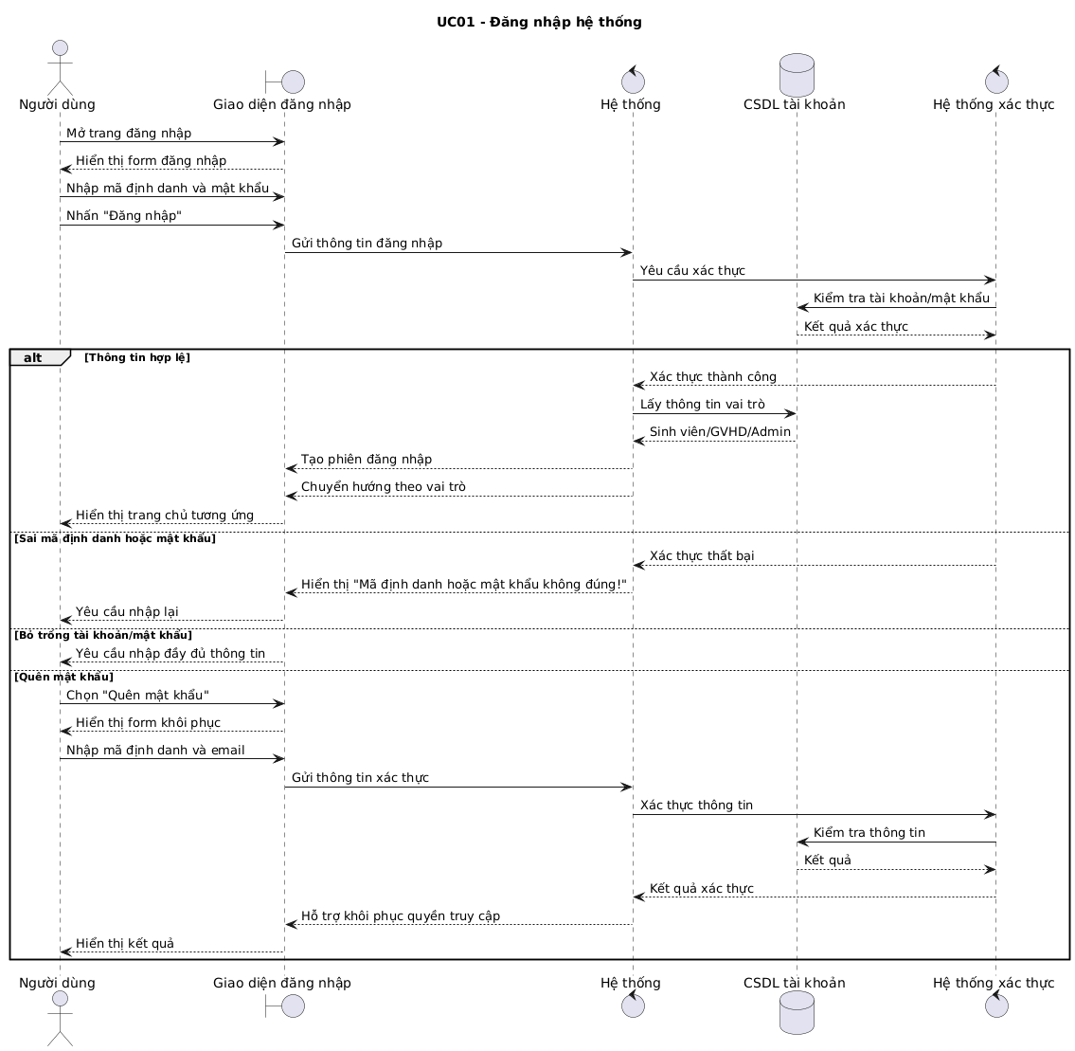

UC-02: Đăng ký đề tài
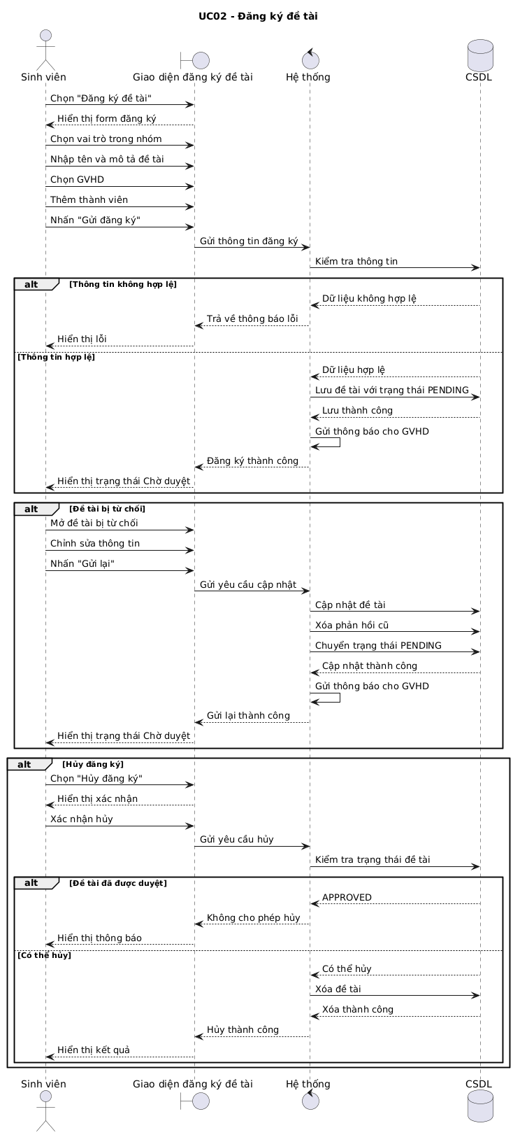

UC-03: Nộp báo cáo tiến độ
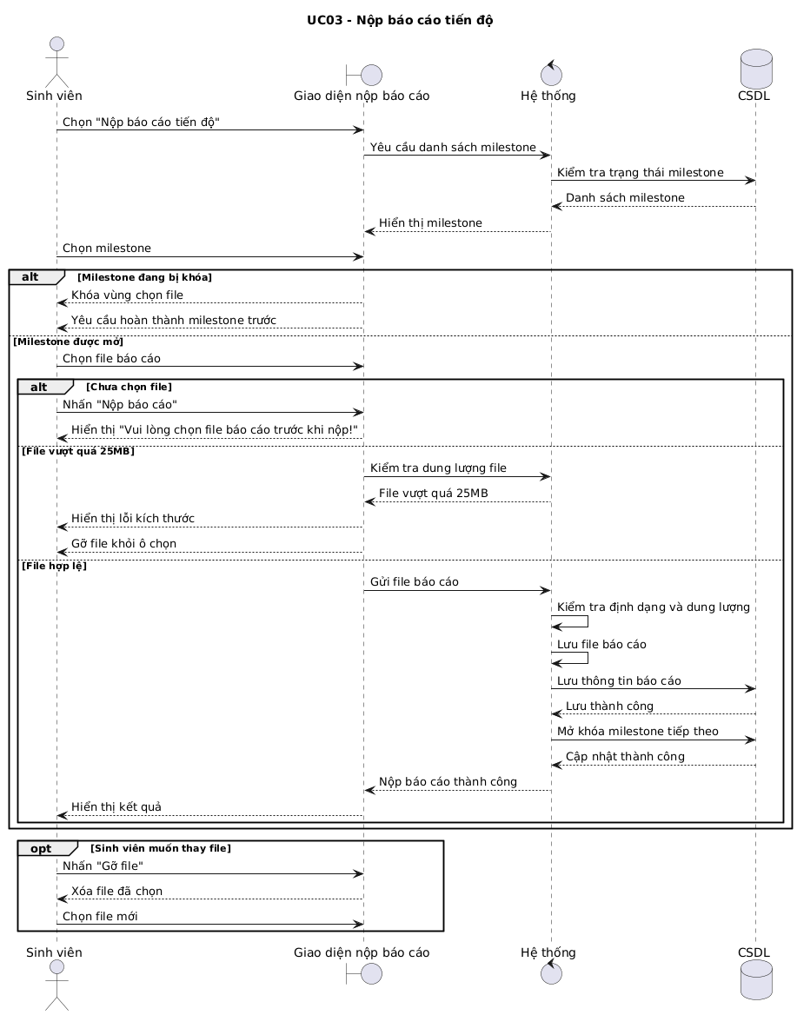

UC-04: Đặt lịch hẹn
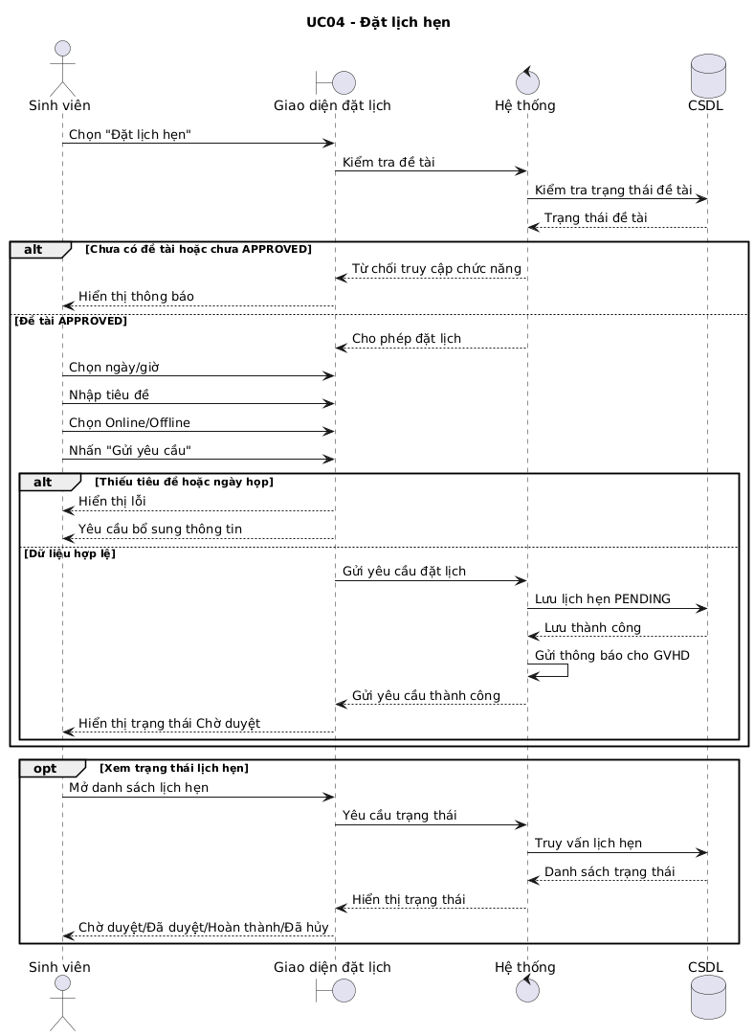

UC-05: Quản lý việc cần làm
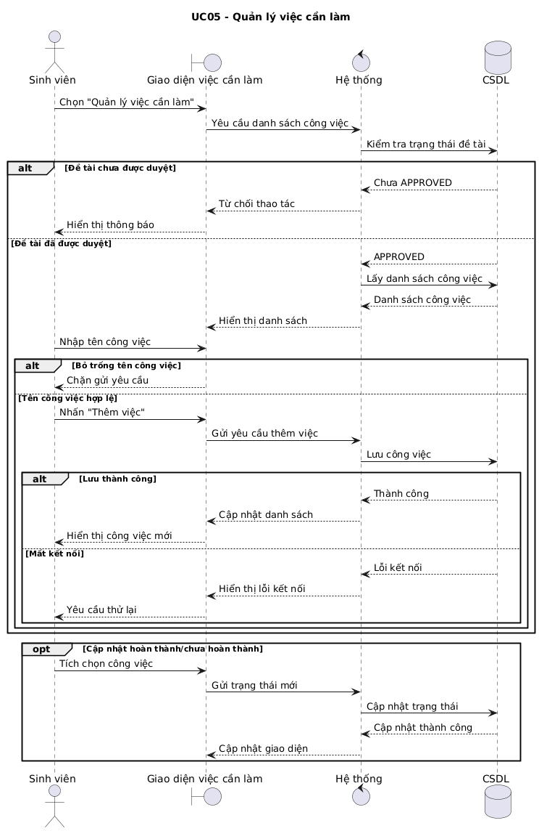

UC-06: Cập nhật hồ sơ
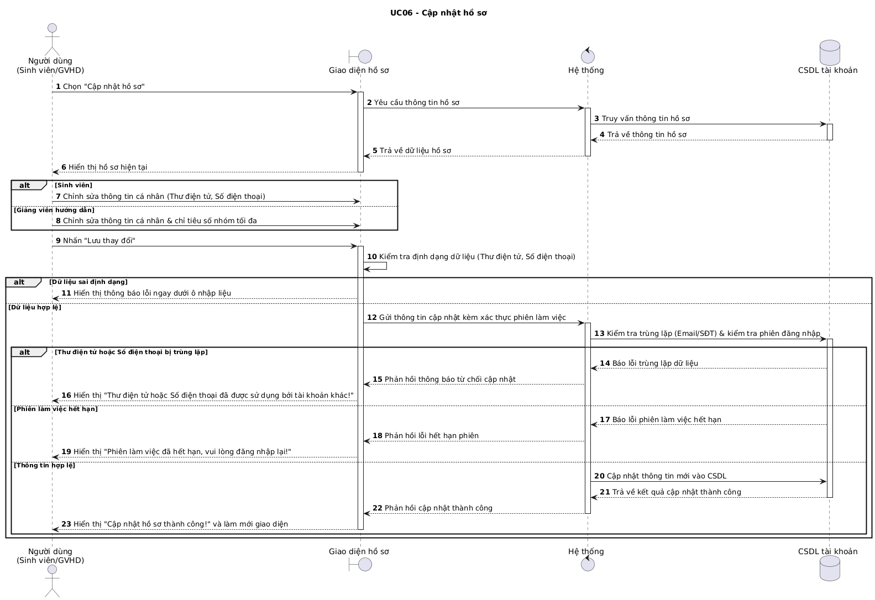

UC-07: Duyệt đề tài
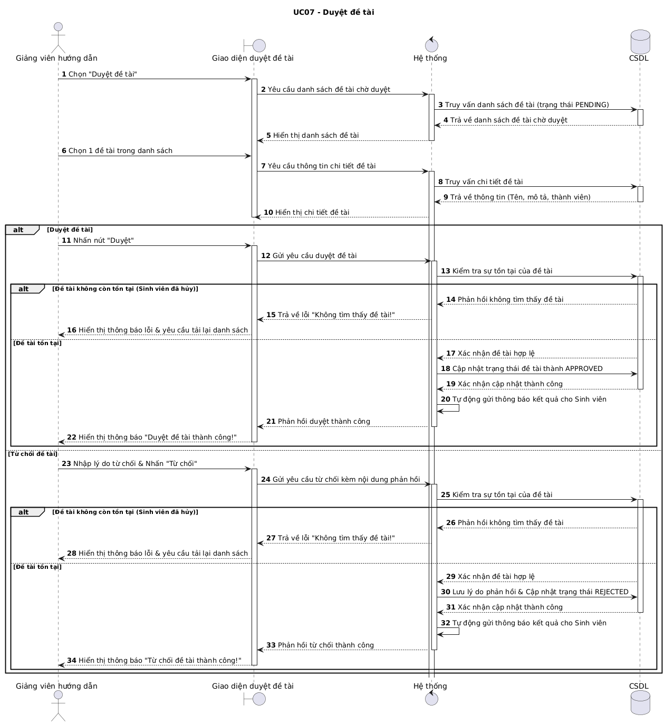

UC-08: Quản lý kho tài liệu/đề tài
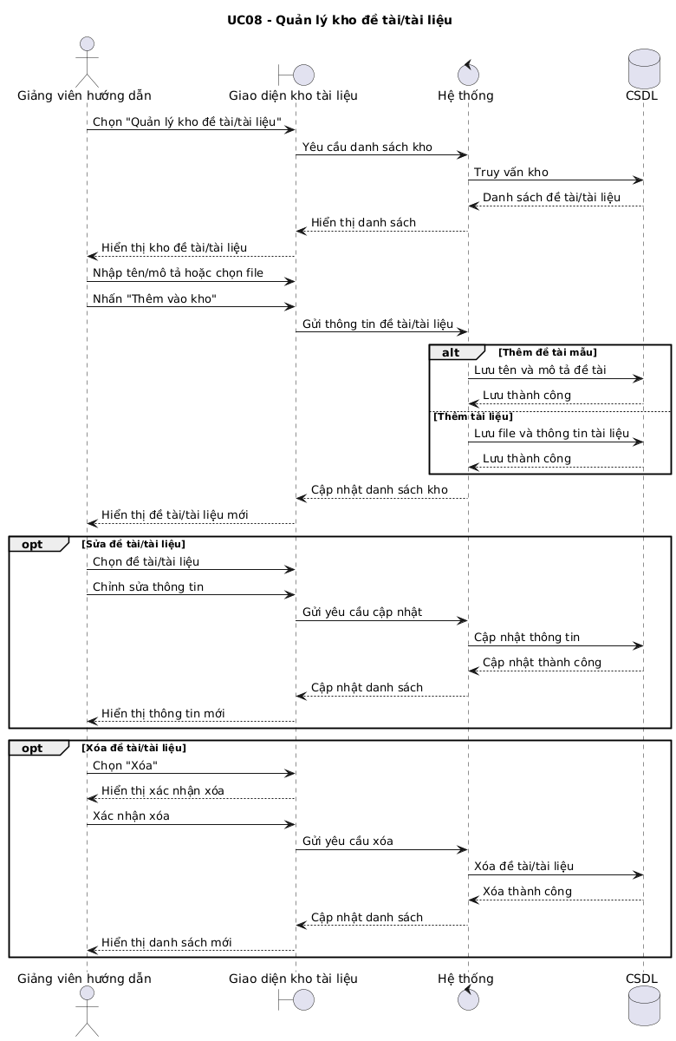

UC-09: Quản lý nhóm hướng dẫn
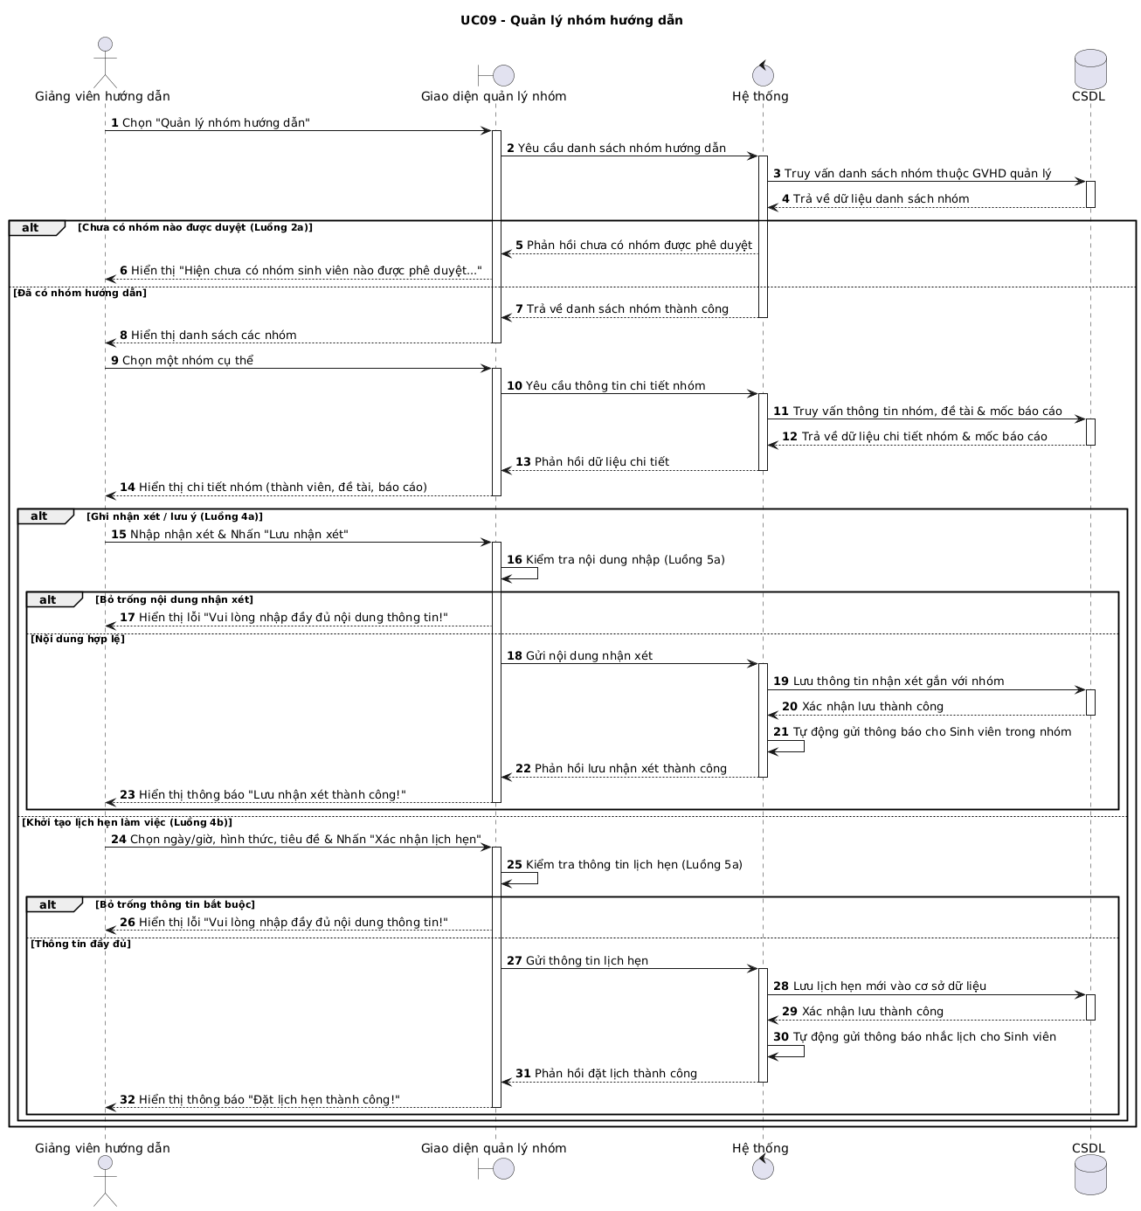

UC-10: Xem thống kê
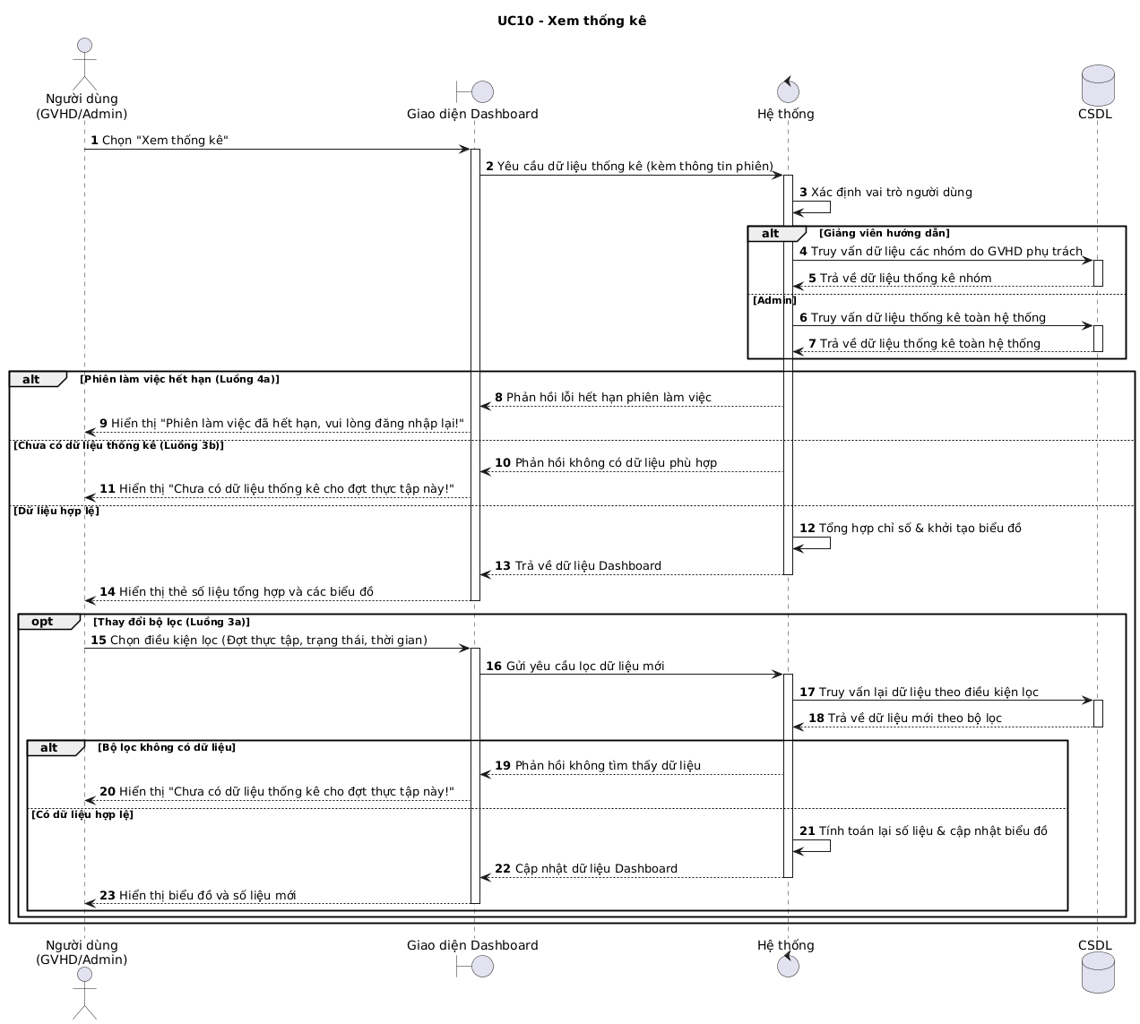

UC-11: Quản lý đợt thực tập
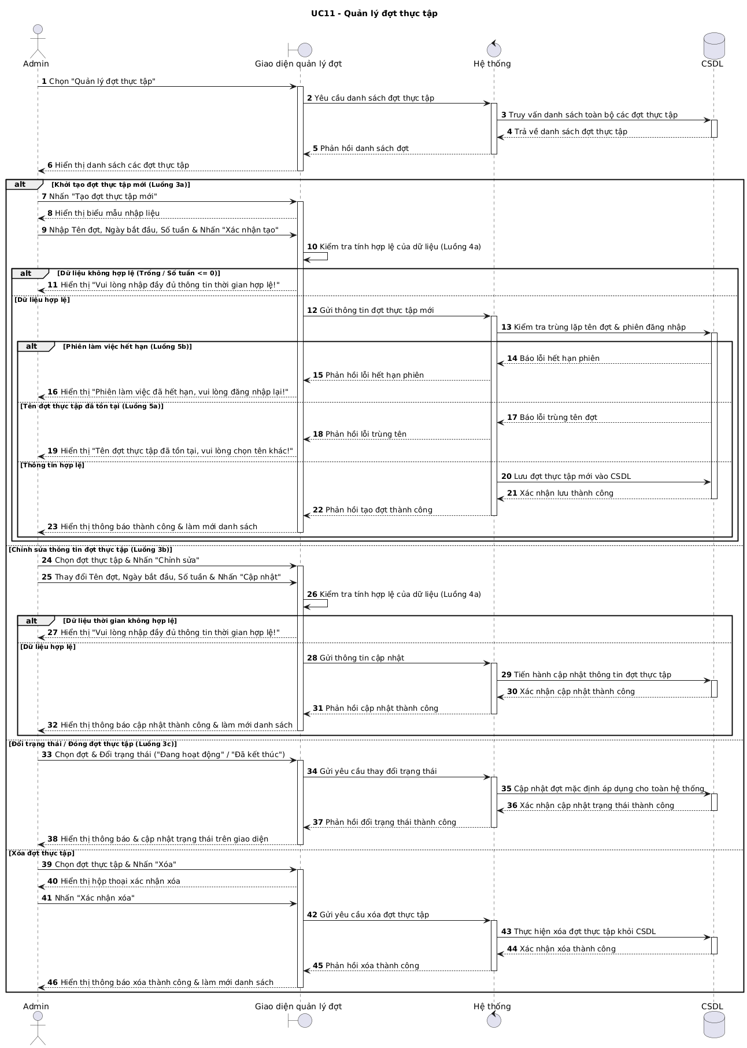

UC-12: Quản lý tài khoản
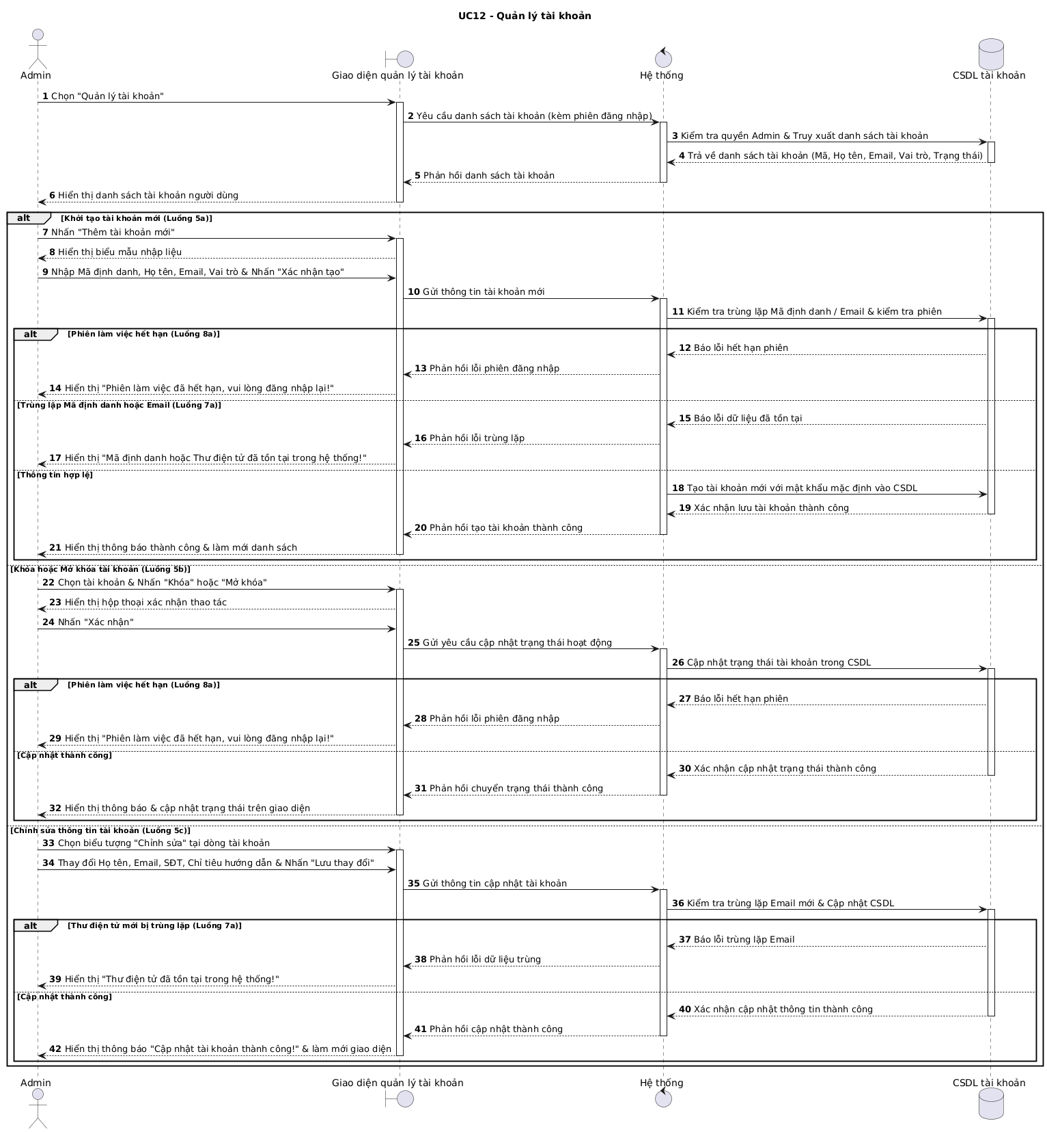

UC-13: Tra cứu nhật ký/lịch sử
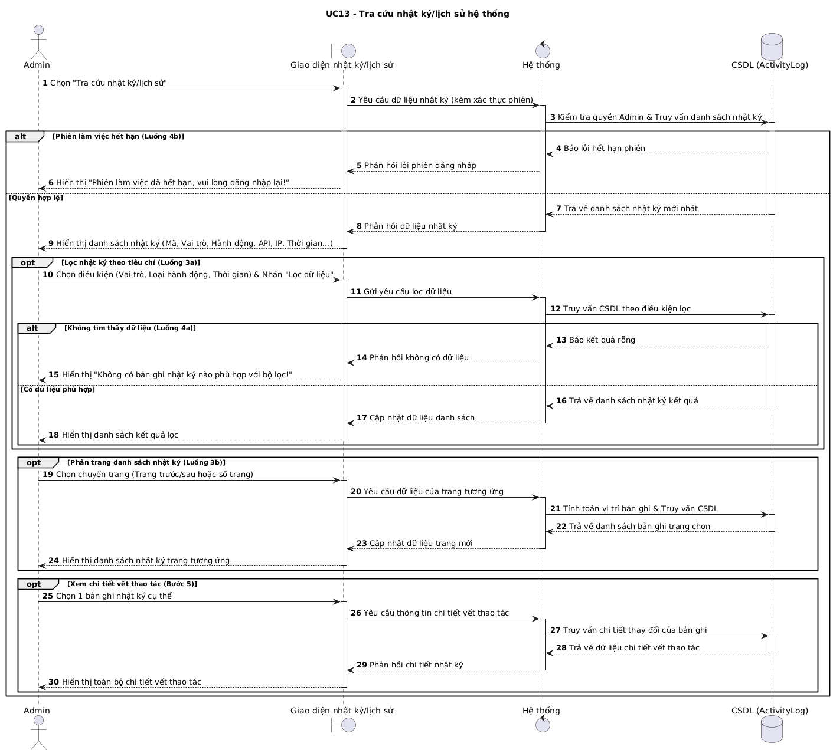

3.2. Thiết kế hệ thống

3.2.1. Thiết kế Kiến trúc 3 Tầng & Phân rã Modules
Hệ thống được thiết kế theo kiến trúc 3 tầng (3-Tier Architecture) giúp tách biệt rõ ràng giữa giao diện người dùng, logic xử lý nghiệp vụ và lưu trữ dữ liệu, đảm bảo tính bảo trì, mở rộng và an toàn dữ liệu.
Phân rã Hệ thống thành các Modules chức năng:

STT | Tên Module | Các Use Case phụ trách | Chức năng chính
1 | Module Quản trị Tài khoản & Hồ sơ | UC06, UC12 | Cập nhật hồ sơ cá nhân; Quản lý tài khoản (Thêm, Sửa, Khóa/Mở khóa, Đặt lại mật khẩu).
2 | Module Đề tài & Duyệt đề tài | UC07 | Tiếp nhận danh sách đề tài đăng ký; GVHD xem chi tiết, phê duyệt hoặc từ chối kèm lý do.
3 | Module Quản lý Nhóm & Tiến độ | UC09 | Theo dõi tiến độ nhóm, ghi nhận xét chỉ đạo, tạo lịch hẹn làm việc trực tiếp/trực tuyến.
4 | Module Báo cáo & Thống kê | UC10 | Tổng hợp chỉ số, xuất biểu đồ tiến độ theo phân quyền (GVHD xem nhóm phụ trách, Admin xem toàn hệ thống).
5 | Module Quản lý Đợt thực tập | UC11 | Khởi tạo, cấu hình ngày bắt đầu, số tuần triển khai, kích hoạt/đóng đợt thực tập mặc định.
6 | Module Nhật ký Hệ thống (Activity Log) | UC13 | Ghi nhận và cho phép Admin tra cứu, lọc, phân trang toàn bộ vết thao tác trên hệ thống.

3.2.2. Từ điển Dữ liệu Chi tiết (Data Dictionary)
Bảng dữ liệu chi tiết mô tả cấu trúc lưu trữ của các thực thể cốt lõi trong hệ thống.

1. Bảng Taikhoan (Lưu trữ thông tin người dùng & phân quyền)
Tên trường | Kiểu dữ liệu | Ràng buộc | Mô tả
MaNguoiDung | VARCHAR(20) | PK | Mã định danh duy nhất (Mã sinh viên hoặc Mã giảng viên).
HoTen | VARCHAR(100) | NOT NULL | Họ và tên người dùng.
Email | VARCHAR(100) | UNIQUE, NOT NULL | Thư điện tử (dùng để đăng nhập và nhận thông báo).
SoDienThoai | VARCHAR(15) | NULL | Số điện thoại liên hệ.
MatKhau | VARCHAR(255) | NOT NULL | Mật khẩu đã được mã hóa.
VaiTro | ENUM | NOT NULL | Vai trò người dùng (SINH_VIEN, GVHD, ADMIN).
TrangThai | ENUM | DEFAULT 'ACTIVE' | Trạng thái tài khoản (ACTIVE, LOCKED).
ChiTieuHuongDan | INT | DEFAULT 0 | Số nhóm tối đa GVHD nhận hướng dẫn (chỉ áp dụng cho GVHD).

2. Bảng DotThucTap (Quản lý đợt thực tập tốt nghiệp)
Tên trường | Kiểu dữ liệu | Ràng buộc | Mô tả
MaDot | INT | PK, AUTO_INCREMENT | Mã đợt thực tập tự động tăng.
TenDot | VARCHAR(100) | UNIQUE, NOT NULL | Tên đợt thực tập (ví dụ: "Đợt 1 - K21 (2025-2026)").
NgayBatDau | DATE | NOT NULL | Ngày bắt đầu chính thức của đợt thực tập.
TongSoTuan | INT | NOT NULL, CHECK (>0) | Tổng thời lượng triển khai tính theo tuần.
TrangThai | ENUM | DEFAULT 'INACTIVE' | Trạng thái đợt (ACTIVE, INACTIVE, CLOSED).

3. Bảng DeTai (Đăng ký và duyệt đề tài)
Tên trường | Kiểu dữ liệu | Ràng buộc | Mô tả
MaDeTai | INT | PK, AUTO_INCREMENT | Mã đề tài.
TenDeTai | VARCHAR(255) | NOT NULL | Tên đề tài thực tập tốt nghiệp.
MoTa | TEXT | NULL | Mô tả chi tiết mục tiêu, yêu cầu đề tài.
MaGVHD | VARCHAR(20) | FK (Taikhoan.MaNguoiDung) | Giảng viên hướng dẫn phụ trách.
MaDot | INT | FK (DotThucTap.MaDot) | Thuộc đợt thực tập tương ứng.
TrangThai | ENUM | DEFAULT 'PENDING' | Trạng thái phê duyệt (PENDING, APPROVED, REJECTED).
LyDoTuChoi | TEXT | NULL | Phản hồi lý do khi đề tài bị từ chối.

4. Bảng LichHen_NhanXet (Ghi nhận nhận xét và lịch làm việc của GVHD)
Tên trường | Kiểu dữ liệu | Ràng buộc | Mô tả
MaThaoTac | INT | PK, AUTO_INCREMENT | Mã định danh thao tác.
MaDeTai | INT | FK (DeTai.MaDeTai) | Nhóm/Đề tài tiếp nhận nhận xét/lịch hẹn.
LoaiBanTin | ENUM | NOT NULL | Loại bản tin (NHAN_XET, LICH_HEN).
NoiDung | TEXT | NOT NULL | Nội dung nhận xét chỉ đạo hoặc chi tiết lịch hẹn.
ThoiGianHop | DATETIME | NULL | Thời gian diễn ra cuộc họp (dành cho loại LICH_HEN).
HinhThuc | ENUM | NULL | Hình thức gặp mặt (ONLINE, OFFLINE).
ThoiGianTao | DATETIME | DEFAULT CURRENT_TIMESTAMP | Thời điểm khởi tạo bản ghi.

5. Bảng ActivityLog (Nhật ký vết thao tác hệ thống)
Tên trường | Kiểu dữ liệu | Ràng buộc | Mô tả
LogID | BIGINT | PK, AUTO_INCREMENT | Mã bản ghi nhật ký.
MaNguoiThucHien | VARCHAR(20) | NULL | Mã tài khoản thực hiện thao tác.
VaiTro | VARCHAR(20) | NULL | Vai trò tại thời điểm thực hiện thao tác.
LoaiHanhDong | VARCHAR(50) | NOT NULL | Thao tác thực hiện (CREATE, UPDATE, DELETE, APPROVE...).
DuongDanAPI | VARCHAR(255) | NOT NULL | Endpoints API được truy xuất (VD: /api/v1/topics/approve).
MaPhanHoiHTTP | INT | NOT NULL | Mã phản hồi HTTP (200, 400, 401, 403, 500...).
DiaChiIP | VARCHAR(45) | NOT NULL | Địa chỉ IP gửi yêu cầu.
ChiTietThayDoi | JSON/TEXT | NULL | Dữ liệu chi tiết vết thao tác/tham số đầu vào.
ThoiGian | DATETIME | DEFAULT CURRENT_TIMESTAMP | Thời điểm thao tác diễn ra.

3.2.3. Khóa, Ràng buộc & Quy tắc Bảo đảm Toàn vẹn Dữ liệu
Đảm bảo dữ liệu trong hệ thống luôn chính xác, nhất quán và không có xung đột thông qua 3 cấp độ ràng buộc:
- Ràng buộc Toàn vẹn Thực thể (Entity Integrity)
- Tất cả các bảng dữ liệu đều phải có Khóa chính (Primary Key - PK) mang giá trị duy nhất và không được chứa giá trị NULL.
- Các mã định danh người dùng (MaNguoiDung), mã đợt (MaDot), mã đề tài (MaDeTai) được thiết lập khóa chính tự động hoặc kiểm tra trùng lặp nghiêm ngặt khi khởi tạo.
- Ràng buộc Toàn vẹn Tham chiếu (Referential Integrity)
- Mọi Khóa ngoại (Foreign Key - FK) nối giữa các bảng phải tham chiếu chính xác đến một bản ghi tồn tại ở bảng cha:
  - DeTai.MaGVHD tham chiếu tới Taikhoan.MaNguoiDung (Chỉ những tài khoản có VaiTro = 'GVHD' mới được liên kết).
  - DeTai.MaDot tham chiếu tới DotThucTap.MaDot.
- Thiết lập quy tắc xử lý khi xóa dữ liệu bảng cha (ON DELETE RESTRICT hoặc ON DELETE SET NULL) để tránh hiện tượng mất liên kết dữ liệu mồ côi (Orphan Records).
- Ràng buộc Miền Giá trị & Quy tắc Nghiệp vụ (Domain & Business Constraints)
- Kiểm tra định dạng (Validation Rules): Trường Email phải tuân thủ chuẩn RFC 5322; SoDienThoai chỉ chứa từ 10 đến 11 chữ số.
- Ràng buộc giá trị hợp lệ (CHECK Constraints):
  - TongSoTuan trong đợt thực tập phải là số nguyên dương (> 0).
  - ChiTieuHuongDan của giảng viên không được là số âm (>= 0).
- Trạng thái mặc định và duy nhất (Unique Constraints):
  - Trường TenDot trong đợt thực tập và Email người dùng không được phép trùng lặp trong CSDL.
  - Chỉ được phép có tối đa 01 đợt thực tập mang trạng thái TrangThai = 'ACTIVE' tại một thời điểm làm đợt thực tập hiện hành cho toàn hệ thống.

CHƯƠNG 4: KIỂM THỬ VÀ CÀI ĐẶT

TÀI LIỆU THAM KHẢO

